การพัฒนาชุมชนแห่งความสุขเพื่อส่งเสริมคุณภาพชีวิตของผู้สูงอายุตามแนวคิดการเรียนรู้ตลอดชีวิต กรณีศึกษา: ชุมชนตะโหมด อำเภอตะโหมด จ.พัทลุง

จิดาภา สุวรรณฤกษ์
สาขาการศึกษาเพื่อพัฒนาทรัพยากรมนุษย์ คณะศึกษาศาสตร์ มหาวิทยาลัยทักษิณ
e-mail: jida28@hotmail.com

บทคัดย่อ
การวิจัยครั้งนี้มีวัตถุประสงค์ เพื่อศึกษาการพัฒนาชุมชนแห่งความสุขที่ส่งเสริมคุณภาพชีวิตของผู้สูงอายุตามแนวคิดการเรียนรู้ตลอดชีวิตในชุมชนอำเภอตะโหมด จ.พัทลุง พัทลุง การวิจัยได้มาจากศักยภาพของพื้นที่เป็นแรงผลักดันในการดำเนินงาน อาศัยพื้นฐานของคุณภาพชีวิตเดิมแล้วนำไปต่อยอดให้เกิดชุมชนแห่งความสุขได้จริง เนื่องจากการวิจัยครั้งนี้เป็นการผสมวิจัยเชิงปริมาณและเชิงคุณภาพ ทำได้โดยใช้แบบสอบถามจำนวน 85 คนและ การสนทนากลุ่ม ผู้สูงอายุ ผู้นำชุมชน ผู้นำศาสนา ประธานและสมาชิกอาสาสมัครสาธารณสุข จำนวน 15 คน สำหรับกระบวนการสัมภาษณ์และการสังเกต ผ่านกระบวนการ 3 ขั้นตอนในชุมชนคือ 1) สำรวจความต้องการ 2) ประเมินความเหมาะสม 3) การออกแบบและพัฒนาชุมชนความสุข

ผลการวิจัยพบว่า 1) ชุมชนต้องการสร้างอาชีพใหม่เพื่อพัฒนาเศรษฐกิจ รวมทั้งการจัดโครงสร้างพื้นฐานกายภาพ 2) ผลการประเมินความเหมาะสม 16 ประการ 3) การออกแบบชุมชนให้มีสินค้าและบริการที่หลากหลาย โดยใช้ภูมิปัญญาท้องถิ่น กิจกรรมของชุมชนแห่งความสุข ได้แก่ การยกระดับสินค้า ชุมชนให้ได้คุณภาพ มาตรฐานและมีเอกลักษณ์ ได้แก่ น้ำผึ้ง ชันโรง โรตีกรอบ เครื่องแกง ทุเรียนทอด ผ้ามัดย้อมบาติก ข้าวสังข์หยด และขนมโดนัท การพัฒนาที่ท่องเที่ยวเชิงประวัติศาสตร์ น้ำตกหม่อมจุ้ย อ่างเก็บน้ำเขาหัวช้าง และ การส่งเสริมด้านสิ่งแวดล้อม การสร้างธนาคารน้ำ ฝายชะลอน้ำ และการเจาะบาดาล การประเมินความพึงพอใจ ของกลุ่มตัวอย่างหลังทำกิจกรรมพบว่า ร้อยละ 90 มีความเห็นว่าคนในชุมชนจะมีความสุขและยกระดับคุณภาพชีวิตได้จริง

คำสำคัญ: ชุมชนแห่งความสุข คุณภาพชีวิต ผู้สูงอายุ การศึกษาตลอดชีวิต

The Development of A Happy Community to Promote the Quality of Life of the Elderly according to the Concept of Lifelong Learning: A Case Study of Tamot District in Phatthalung Province

Jidapa Suwannarurk
Education of Human Resources Development Program, Faculty of Education, Thaksin University
e-mail: jida28@hotmail.com

ABSTRACT
The objective of this research is to study the development of a happy community that promote the quality of life of the elderly according to the concept of lifelong learning in the community of Tamot District, Phatthalung Province. This research was obtained by on the area potentials are the driving force for the operations. It was based on the original quality of life and can actually lead to a community of happiness. Due to the research was a combination of quantitative and qualitative research using questionnaires of 85 people and group discussion, seniors, community leaders, religious leaders, presidents and members of 15 public health volunteers and their interviews and observations. For interviews and observations, a 3-steps process was conducted in the community: 1) survey needs 2) assessing suitability 3) designing and developing happiness communities.
The results of the research showed that 1) the community wanted to create a new career for economic development including the organization of physical infrastructure 2) 16 results of feasibility assessment 3) designing communities to have a wide variety of products and services using local wisdom that is the hallmark of the community and activities of the community of happiness include product upgrading, community for quality , standard and unique features include honey, protagonist, crispy roti, fried durian curry paste, batik cloth, sang-yod rice, and donut desserts. Development of historical tourism Mom- Jui waterfall, Khao Hua Chang Reservoir. Development of historical tourism Mom Jui Waterfall, Khao- Hua- Chang Reservoir and environmental promotion construction of water banks, weirs, water softening and drilling of groundwater. The satisfaction assessment of the sample group after the activity, it was found that 90% agreed that the people in the community would actually be happy and raise their quality of life.

Keywords: Happy Community, Quality of Life, The Elderly, Lifelong Learning
บทนำ

ความสุขเป็นเป้าหมายที่ต้องการให้เกิดขึ้นกับคนไทยทุกคน ความสุขกาย สุขใจ สุขเงิน มีความสัมพันธ์กับการมีส่วนร่วมในสังคม และสิ่งจำเป็นสำหรับการมีชีวิตที่ยืนยาว ประกอบด้วยการมีสุขภาพดีและคุณภาพชีวิตที่ดี การสร้างและการรักษาความสัมพันธ์ในครอบครัว รวมถึงเพื่อนและสังคม จึงเป็นแนวทางในการสร้างสุขของชุมชน เกิดเป็นชุมชนสร้างสุข สุขกาย สุขใจ สุขเงิน เป็นกระบวนการที่สำคัญในการจัดการคุณภาพชีวิต การเรียนรู้เป็นเส้นทางการดำเนินงานสู่การพัฒนาชุมชนแห่งความสุข โดยกระบวนการตำบลชุมชนสร้างสุข เป็นการพัฒนาคนในระดับชุมชน และการทำงานร่วมกับภาคส่วนต่างอย่างมีประสิทธิภาพทั้งจากภายในและภายนอกชุมชน นำมาซึ่งชุมชนปรับเปลี่ยนและต่อยอดสร้างพลังการขับเคลื่อนด้วยตนเอง (กรมสนับสนุนบริการสุขภาพ.สืบค้นเมื่อวันที่ 18 พฤษภาคม 2021จาก https://www.esanphc.net/ihsd/wp-content/uploads/2019/07/620726_att4_guideline2.pdf )
ประชาคมโลกในปัจจุบันกำลังก้าวเข้าสู่สังคมผู้สูงอายุ ซึ่งแต่ละประเทศจะเข้าสู่สังคมผู้สูงอายุแตกต่างกันไปตามสภาพแวดล้อมของแต่ละประเทศ ซึ่งองค์การสหประชาชาติระบุว่าในช่วงค.ศ. 2001-2100 เป็นศตวรรษแห่งผู้สูงอายุ ทำให้องค์การอนามัยโลกตระหนักถึงความสำคัญและการเตรียมพร้อมเพื่อรองรับและป้องกันผลกระทบที่เกิดขึ้น และองค์การอนามัยโลกจึงประกาศนโยบายเพื่อส่งเสริมการสูงอายุขึ้นอย่างมีคุณภาพ (Active Ageing) โดยมุ่งเน้นการส่งเสริมผู้สูงอายุให้มีสุขภาพที่ดี และคุณภาพชีวิตที่ดี (สำนักงานสถิติแห่งชาติ : สืบค้นเมื่อวันที่ 15 เมษายน 2021 จาก http://www.who.int/ageing)
การเพิ่มจำนวนของประชากรผู้สูงอายุ ทำให้โครงสร้างของประชากรของประเทศไทยกำลังเคลื่อนเข้าสู่ระยะที่เรียกว่า ภาวะประชากรผู้สูงอายุ ( Population Ageing) อันจะส่งผลต่อสภาพทางสังคมของผู้สูงอายุที่เปลี่ยนแปลงไป ผู้สูงอายุเป็นทรัพยากรมนุษย์ที่มีคุณค่าของชาติ เนื่องจากเป็นบุคคลที่ผ่านการดำเนินชีวิตมาเป็นระยะเวลานาน ย่อมจะเป็นผู้ถ่ายทอดมรดกทางวัฒนธรรมหรือเรื่องราวต่างๆให้แก่ลูกหลานหรืออนุชนรุ่นหลังได้เป็นอย่างดี (ชนาภา ขำสุวรรณ.2550:4 ) และในปี พ.ศ. 2558 มีประชากรผู้สูงอายุที่อาศัยอยู่ในประเทศไทยจำนวน 10,351,000 คนคิดเป็นร้อยละ 15.9 ของประชากรทั้งประเทศไทย และประมาณการประชากรผู้สูงอายุของประเทศไทยจะมีการเพิ่มขึ้นของจำนวนประชากรผู้สูงอายุในปี พ.ศ. 2568 เป็นร้อยละ 22.93 ของประชากรทั้งประเทศไทย และประมาณการประชากรผู้สูงอายุของประเทศไทยจะมีการเพิ่มขึ้นของจำนวนประชากรผู้สูงอายุในปีพ.ศ. 2583 คิดเป็นร้อยละ 32.13 ของจำนวนประชากรทั้งประเทศหรือประมาณ 20,519,400 คน จะเห็นได้ว่าประเทศไทยมีแนวโน้มที่เพิ่มจำนวนประชากรผู้สูงอายุมากขึ้นทุกปี ต่อเนื่องในอีก 20 - 30 ปี (สำนักงานส่งเสริมและพิทักษ์ผู้สูงอายุ : สืบค้นเมื่อวันที่ 15 พฤศจิกายน 2563, จากhttp://www.oppo.opp.go.th/)
ประชากรผู้สูงอายุที่เพิ่มขึ้น ทำให้พบปัญหาเกี่ยวกับวัยสูงอายุหลายด้าน โดยผู้สูงอายุเป็นวัยที่มีการเปลี่ยนแปลงทั้งด้านจิตใจ อารมณ์ที่เปลี่ยนแปลงไปตามระยะเวลา ด้านสังคมหรือกิจกรรมที่ผู้สูงอายุเข้าร่วม (ไพบูลย์ เทวรักษ์.2537 : 40-41) ผู้สูงอายุในปัจจุบันยังมีความต้องการในเรื่องคุณภาพชีวิตความเป็นอยู่ที่ดีขึ้น อยากทำประโยชน์แก่ชุมชนและสังคมที่ตนเองอยู่อาศัย รวมทั้งต้องการได้รับความสนใจอยากเพิ่มศักยภาพในการพึ่งตนเองไม่เป็นภาระแก่ลูกหลานและสังคม (ณัฎฐ์ฐิตา เทวาเลิศกุล,วณิฎา ศิริวรกุล, ชัชสรัญ รอดยิ้ม.2559. : 533)
นอกจากนี้ท่ามกลางการเปลี่ยนแปลงอย่ารวดเร็วทางเศรษฐกิจ สังคมและการเมืองในปัจจุบัน ก่อให้เกิดภาวะวิกฤติแก่สังคมไทยเป็นอย่างมากและส่งผลกระทบต่อคนไทยและประเทศชาติโดยรวม ดังนั้นคนในสังคมซึ่งเป็นผู้สูงอายุในชุมชนควรต้องได้รับการส่งเสริมและพัฒนาคุณภาพชีวิตในทิศทางที่ถูกต้องเหมาะสมต่อเนื่อง จึงจะทำให้ผู้สูงอายุในชุมชนอยู่ได้อย่างมีความสุข สามารถเผชิญกับการเปลี่ยนแปลงนั้น รู้จักแก้ปัญหาเพื่อการดำรงอยู่ของตนเอง ครอบครัวและ ชุมชน และสังคมอย่างมีความสุข การเรียนรู้นับว่าเป็นกระบวนการที่สำคัญ โดยเฉพาะอย่างยิ่งกระบวนการเรียนรู้ตลอดชีวิต เพราะการเรียนรู้จะช่วยให้คนเราสามารถปรับตัวให้เข้ากับสถานการณ์ที่เกิดขึ้นในชีวิตหรือสามารถปรับสิ่งแวดล้อมได้อย่างเหมาะสม และต้องเรียนรู้อยู่เสมอและเป็นไปอย่างต่อเนื่องตลอดชีวิต (The Constituent Assembly.2007.)
การเรียนรู้ตลอดชีวิต มีกระบวนการถ่ายทอดความรู้สอดคล้องกับวัฒนธรรมของไทยเป็นการเรียน การเรียนรู้มีความต่อเนื่องอยู่ตลอดช่วงอายุขัยของคนหนึ่งคน สามารถก่อเกิดรายได้ มีอาชีพ และเป็นประโยชน์ที่นำไปใช้ในชีวิตประจำ ในการดำรงชีวิตในระดับ ครอบครัว ระดับชุมชน ในการดำเนินงานจะต้องมีความซื่อสัตย์สุจริต อดทน และทันต่อยุคโลกาภิวัตน์ทั้งแบบทุนมนุษย์ที่เปลี่ยนแปลงให้ในเกิดการศึกษาที่มุ่งเน้นให้มีความรู้ ที่สามารถปรับตัวเข้ากับสังคม ชุมชน เกิดการเรียนรู้การเป็นผู้ใฝ่รู้ ใฝ่ศึกษาตลอดชีวิต สามารถนำ มาพัฒนาชุมชนและพึ่งตนเอง ทำให้ชุมชนเข้มแข็ง (สกาวเดือน พิมพิศาล. 2558)
ชุมชนตะโหมด อำเภอตะโหมด จังหวัดพัทลุง มีผู้สูงอายุจำนวน 3,588 คน คิดเป็นร้อยละ 11.87 ของประชากร อำเภอตะโหมด (สำนักงานสาธารณสุขจังหวัดพัทลุง. 2558 : 86-87) ผู้สูงอายุ มีเอกลักษณ์ของชุมชนเป็นสังคมสองศาสนา และกำลังก้าวเข้าสู่สังคมผู้สูงอายุ ทำให้ต้องวางแผนในการดูแลและมีโครงการกิจกรรมที่แก้ไขหรือรองรับปัญหาของผู้สูงอายุที่มีภาวะพึงพิง ซึ่งญาติไม่ค่อยมีเวลาดูแลอย่างใกล้ชิด ที่สำคัญผู้สูงอายุที่เกษียณจากอายุราชการและเป็นเกษตรกร ยังคงมีพลังมีศักยภาพมีความสามารถหลากหลายอาชีพ รวมทั้งประสบการณ์ที่สะสมมาตลอดระยะเวลา 60 ปี โดยสามารถถ่ายทอดความรู้ประสบการณ์ผ่านชุมชนให้เข้มแข็งยั่งยืนได้ ดังนั้นการพัฒนาชุมชนให้เกิดความสุขในชุมชนต้องผ่านกระบวนการเรียนรู้ทางศาสนา โดยการขับเคลื่อนนวัตกรรมบูรณาการเพื่อเพิ่มศักยภาพของผู้สูงอายุในชุมชน โดยผ่านระบบโครงสร้างพื้นฐานทางการเกษตร และการสร้างมูลค่าเพิ่มให้กับสินค้าทางการเกษตรที่สอดคล้องกับวิถีชีวิตชุมชน สายน้ำ และ วัฒนธรรมของ ตำบลตะโหมด อำเภอตะโหมด จังหวัดพัทลุง ซึ่งจะนำมาเป็นบริบทที่เกี่ยวข้องในงานวิจัยเรื่อง การพัฒนาชุมชนแห่งความสุขเพื่อส่งเสริมคุณภาพชีวิตของผู้สูงอายุตามแนวคิดการเรียนรู้ตลอดชีวิต เพื่อเป็น ประโยชน์ในการพัฒนาชุมชนให้เกิดความสุขกาย สุขใจ สุขเงิน ผ่านกระบวนการตำบลจัดการคุณภาพชีวิตโดยพลังการมีส่วนร่วมของผู้สูงอายุในชุมชน ใช้ศักยภาพพื้นที่ในการขับเคลื่อนการดำเนินงานเป็นให้มีประสิทธิภาพต่อไป

วัตถุประสงค์การวิจัย
เพื่อศึกษาการพัฒนาชุมชนแห่งความสุขเพื่อส่งเสริมคุณภาพชีวิตของผู้สูงอายุตามแนวคิดการเรียนรู้ตลอดชีวิตในชุมชนตะโหมด อำเภอตะโหมด จ.พัทลุง โดยใช้ศักยภาพพื้นที่ในการขับเคลื่อนการดำเนินงาน เน้นกระบวนการตำบลชุมชนสร้างสุขด้วยการจัดการคุณภาพชีวิต ซึ่งมีฐานทุนเดิมปรับเปลี่ยนวิธีคิดและต่อยอดการทำงานให้ปฏิบัติได้จริง
วิธีการวิจัย

การศึกษาเรื่องการพัฒนาชุมแห่งความสุข เพื่อส่งเสริมคุณภาพชีวิตของผู้สูงอายุตามแนวคิดการเรียนรู้ตลอดชีวิต ชุมชนตะโหมด อำเภอตะโหมด จังหวัดพัทลุง ผู้วิจัยได้ดำเนินการวิจัยโดยใช้ระเบียบวิธีวิจัยเชิงปริมาณ (Quantitative Research) และ วิธีวิจัยเชิงคุณภาพ (Qualitative Research) ที่เน้นการศึกษาเฉพาะกรณี ( Case Study Research) โดยใช้ศักยภาพพื้นที่ในการขับเคลื่อนการดำเนินงาน เน้นกระบวนการตำบลจัดการคุณภาพชีวิต ซึ่งมีฐานทุนเดิมปรับเปลี่ยนวิธีคิดและต่อยอดการทำงานให้ปฏิบัติได้จริง
1.การเลือกพื้นที่ในการศึกษา
พื้นที่เป้าหมายในการศึกษาครั้งนี้คือ ชุมชนตะโหมด ตั้งอยู่ในอำเภอตะโหมด จังหวัดพัทลุง ซึ่งเป็นการเลือกพื้นที่ศึกษาแบบเฉพาะเจาะจง
2.ขั้นตอนการทำวิจัยแบ่งออกเป็น 3 ขั้นตอน
ขั้นที่ 1 การสำรวจความต้องการ การพัฒนาชุมแห่งความสุข เพื่อส่งเสริมคุณภาพชีวิตของผู้สูงอายุตามแนวคิดการเรียนรู้ตลอดชีวิตรวม โดยใช้แบบสอบถาม จำนวน 85 คน วิเคราะห์ข้อมูลและแปลผลข้อมูล โดยใช้ค่าสถิติร้อยละ และค่าความถี่นำเสนอผลการวิเคราะห์ในรูปแบบของสถิติบรรยาย (Descriptive Statistics) คนโดยผู้ให้ข้อมูลหลักคือผู้สูงอายุในชุมชนตะโหมด จำนวน 15 คน เป็นผู้นำชุมชน ผู้นำทางศาสนา สมาชิกอาสาสมัครสาธารณสุข โดยการคัดเลือกผู้ให้ข้อมูลอย่างเจาะจงและคัดเลือกกลุ่มตัวอย่างแบบลูกโซ่ (Snowball Sampling) ที่มีหน้าที่สนับสนุนการบริหารจัดการดูแลการดำเนินงานตำบลจัดการคุณภาพชีวิตเพื่อสร้างความสุขในชุมชน
ขั้นที่ 2 การประเมินความเหมาะสมของ การพัฒนาชุมชนแห่งความสุขเพื่อส่งเสริมคุณภาพชีวิตของผู้สูงอายุตามแนวคิดการเรียนรู้ตลอดชีวิต ใช้ศักยภาพพื้นที่ในการขับเคลื่อนการดำเนินงาน กระบวนการตำบลสร้างสุขด้วยการจัดการคุณภาพชีวิต ด้วยการศึกษาจากเอกสาร (Documents) ผู้วิจัยทำการค้นคว้ารวบรวมข้อมูลเอกสารต่างๆที่เกี่ยวข้องกับแนวคิดการเรียนรู้ตลอดชีวิต แนวทางในการพัฒนาผู้สูงอายุจากภาระให้เป็นพลัง แนวทางการสร้างสุขของชุมชน ชุมชนสร้างสุข สุขกาย สุขใข สุขเงิน ตำบลจัดการคุณภาพชีวิต ซึ่งประกอบด้วยข้อมูลจากบทความ รายงาน การวิจัย และวิทยานิพนธ์ที่เกี่ยวข้อง ตลอดจนฐานข้อมูลอิเล็กทรอนิกส์จากThai People Map and Analytics Platform (TPMAP) จำนวน 16 ข้อ รวมทั้งการสัมภาษณ์แบบกึ่งโครงสร้าง (Semi-Structured Interview) เป็นการสนทนาที่มีหัวข้อคำถามที่ครอบคลุมแต่ไม่จำกัดคำตอบ การสัมภาษณ์มีความยืดหยุ่นเพื่อให้ผู้ถูกสัมภาษณ์ได้อธิบายตามวิธีคิดของตัวเองรวมทั้งการสังเกตแบบไม่มีส่วนร่วม เพื่อศึกษาบรรยากาศและกิจกรรมต่างๆไม่ว่าจะเป็นวิถีชีวิตความเป็นอยู่ การประกอบอาชีพ เป็นต้น
ขั้นที่ 3 การออกแบบและการพัฒนา การพัฒนาชุมชนแห่งความสุขเพื่อส่งเสริมสุขภาวะของผู้สูงอายุในชุมชนตามแนวคิดการเรียนรู้ตลอดชีวิต ใช้ศักยภาพพื้นที่ในการขับเคลื่อนการดำเนินงาน กระบวนการตำบลจัดการคุณภาพชีวิตสร้างชุมชนแห่งความสุข มาจัดทำเป็นเอกสารนำไปแลกเปลี่ยนความคิดเห็น แบ่งปันความรู้กับกลุ่มที่จัดกิจกรรมการเรียนรู้ตลอดชีวิตในเครือข่าย จำนวน 4 แหล่งเรียนรู้ วิเคราะห์ข้อมูลและแปลผลข้อมูลเชิงคุณภาพ โดยการสนทนากลุ่ม (Focus Group) จำนวน 15 คน ให้สอดคล้องกับความต้องการตามที่ได้ศึกษาในขั้นที่ 1 ใช้วิธีปฏิบัติการทำแผนธุรกิจชุมชน (Community Business Model Canvas : CBMC) มาจัดทำกระบวนการจัดการความรู้ (Knowledge Management) เป็นเครื่องมือในการวิจัย วิเคราะห์ข้อมูลและแปลผลข้อมูลเชิงคุณภาพ นำเสนอผลการวิเคราะห์ข้อมูล โดยการบรรยายเชิงพรรณนา (Descriptive Analysis)

ผลการวิจัย
1.การสำรวจความต้องการ การพัฒนาชุมชนแห่งความสุขเพื่อส่งเสริมคุณภาพชีวิตของผู้สูงอายุตามแนวคิดตลอดชีวิต
ตารางที่ 1การสำรวจความต้องการ การพัฒนาชุมชนแห่งความสุขเพื่อส่งเสริมคุณภาพชีวิตของผู้สูงอายุตามแนวคิดตลอดชีวิต ใช้ศักยภาพพื้นที่ในการขับเคลื่อนการดำเนินงาน กระบวนการตำบลจัดการคุณภาพชีวิตสร้างชุมชนแห่งความสุข ดังนี้
ความต้องการพัฒนาชุมชนแห่งความสุขเพื่อส่งเสริมคุณภาพชีวิตของผู้สูงอายุตามแนวคิดการเรียนรู้ตลอดชีวิต | ร้อยละ
1.ด้าน Health Care /เทคโนโลยีด้านต่างๆ | 5.89
2.ด้านการยกระดับสินค้า OTOP/อาชีพอื่นๆ. | 5.89
3.ด้านการเพิ่มรายได้หมุนเวียนให้แก่ชุมชน | 5.89
4.ด้าน.การยกระดับการท่องเที่ยว โดยด้านการสร้างและพัฒนา Creative Economy | 5.89
5. ด้านพัฒนากลุ่มเปราะบาง | 17.85
6.ด้านศูนย์เรียนรู้ตำบล | 17.85
7.ด้านส่งเสริมระบบการสื่อสารชุมชน | 17.85
8.ด้านการนำองค์ความรู้มาใช้ในการบริการชุมชน Health Care /เทคโนโลยีด้านต่างๆ | 17.85
9.ด้านฝึกอบรมทักษะอาชีพและพัฒนาชุมชนให้มีสมรรถนะในการจัดการสูง | 5.89

จากการสนทนากลุ่ม พบว่า ความต้องการพัฒนาสัมมาชีพและการสร้างอาชีพใหม่ OTOP/อาชีพอื่นๆ ต้องการฝึกอบรมทักษะอาชีพ ขยายตลาดเพื่อสร้างรายได้ ต่อยอดทักษะการผลิตและขยายช่องทางการสื่อสาร สร้างศูนย์เรียนรู้ต่อยอดภูมิปัญญาท้องถิ่น สนับสนุนการแปรรูปจากสินค้าการเกษตร สร้างเครือข่ายการผลิตและการจำหน่ายสินค้า พัฒนามาตรฐานการผลิต เช่น อย. ความต้องการสร้างและพัฒนา Creative Economy การยกระดับการท่องเที่ยวในชุมชน ส่งเสริมในเรื่องภาษาเช่น ภาษาอังกฤษ จีน มลายู ส่งเสริมเรื่องเทคโนโลยี ให้พัฒนาด้านการท่องเที่ยวสิ่งอำนวยความสะดวก เช่น การนำเที่ยว ที่พัก ร้านอาหาร ประชาสัมพันธ์ ห้องน้ำ อบรมส่งเสริมทักษะให้กับมัคคุเทศท้องถิ่น ศูนย์รวบรวมผลิตภัณฑ์ชุมชม เช่น ของฝาก ของที่ระลึก จุดเช็คอินตามสถานที่ท่องเที่ยว ระบบรักษาความปลอดภัยให้กับนักท่องเที่ยว สร้างแหล่งท่องเที่ยวเชิงเกษตร การท่องเที่ยวโดยชุมชน ด้านการนำองค์ความรู้มาใช้ในการบริการชุมชน Health Care /เทคโนโลยีด้านต่างๆ มีความต้องการการท่องเที่ยวเกษตรเชิงสุขภาพ(ระบบสุขภาพประจำจังหวัด) พลังงานทดแทน (ต้องครบทุกหมู่) เช่น โซล่าเซลล์ เตาถ่านแบบไร้ควันและ Biogas การพัฒนาผลิตภัณฑ์ การพัฒนาการสื่อสารผ่านเทคโนโลยีดิจิตอล (ระบบสื่อสารมวลชน) และการบริหารจัดการน้ำ ด้านการส่งเสริมสิ่งแวดล้อม ต้องการให้มีการฝึกทักษะอาชีพ เช่นให้หน่วยงานภาครัฐมาฝึกสอน อบรมอาชีพเสริม จัดหาทุน ตลาด เป็นต้นต้น เศรษฐกิจพอเพียง เช่นความมั่นคงทางอาหาร อาหารปลอดภัย ส่งเสริมการทำเกษตรแบบอินทรีย์ ปลูกพืชริมรั้ว การจัดสรรทรัพยากรอย่างเป็นธรรม

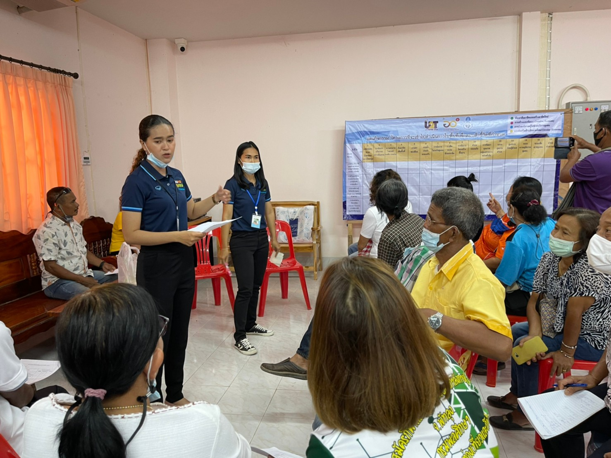
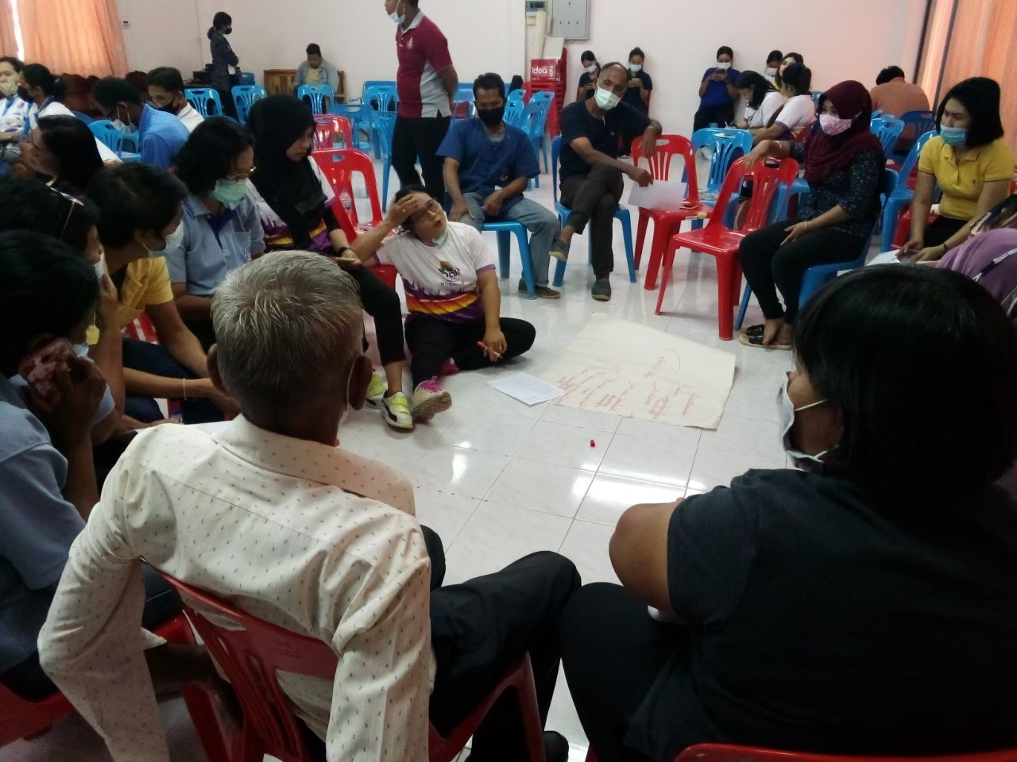

ภาพที่ 1 -การประชุมสำรวจความต้องการของผู้สูงอายุในชุมชนตะโหมด
บันทึกภาพเมื่อวันที่ 4 มีนาคม 2564

2. การประเมินความเหมาะสมกระบวนการชุมชนแห่งความสุขด้วยการจัดการคุณภาพชีวิต จากกลุ่มผู้สูงอายุ พบว่า ใน16 ข้อตามข้อมูลจากThai People Map and Analytics Platform (TPMAP) แหล่งข้อมูลจาก (https//www.tpmap.in.th) ดังนี้
ตารางที่ 2 การประเมินความเหมาะสมกระบวนการชุมชนแห่งความสุขด้วยการจัดการคุณภาพชีวิต
ตัวชี้วัด (TPMAP) | กระบวนการชุมชนแห่งความสุขด้วยการจัดการคุณภาพชีวิต | ระดับ  ความเหมาะสม
1.องค์กรชุมชน ตำบล มีสมรรถนะในการจัดการสูง | องค์กรปกครองท้องถิ่น กลุ่มสังคม องค์การชุมชน หน่วยงานรัฐและเอกชน สามารถทำแผนพัฒนาชุมชน พัฒนาตำบล อย่างบูรณาการ และคนทั้งตำบลร่วมกันขับเคลื่อน | ระดับปานกลาง
2.การจัดการทรัพยากรอย่างเป็นธรรม | ลดความเหลื่อมล้ำและเกิดความเข้มแข็งทางเศรษฐกิจในชุมชน | ระดับปานกลาง
3 ความสามารถในการวิเคราะห์รายรับ-รายจ่าย | มีสถาบันการเงินของชุมชนที่จัดการโดยชุมชน เป็นธนาคารชุมชนโดยชุมชนและเพื่อชุมชน | ระดับปานกลาง
4. สัมมาชีพเต็มพื้นที่ | ทุกคนในตำบลมีอาชีพ มีรายได้ มีรายจ่ายน้อยกว่ารายได้ ไม่เบียดเบียนตนเอง ผู้อื่นและสิ่งแวดล้อม | ระดับปานกลาง
5 เกษตรพอเพียง | ทำเกษตรทฤษฎีใหม่ ผลิตอาหารเพื่อบริโภคอย่างพอเพียง | ระดับปานกลาง
6. สระน้ำประจำครอบครัว | มีสระน้ำชุมชนและแหล่งน้ำ ทำให้มีน้ำใช้ตลอดทั้งปี เพื่อการดำรงชีพและเพื่อการเกษตร (ปลูกผักเลี้ยงปลา) | ระดับปานกลาง
7.การจัดการวิสาหกิจในชุมชน | มีการประกอบการของชุมชน โดยสามารถแปรรูปอาหาร มีอุตสาหกรรมในชุมชน ท่องเที่ยวชุมชน เกิดการพึ่งพาตนเองและเศรษฐกิจของชุมชนเข้มแข็ง | ระดับปานกลาง
8. การฝึกอบรมทักษะอาชีพ | มีการฝึกอบรมตามความถนัด และความชอบเช่น ช่างเกษตร ค้าขาย เทคโนโลยีการสื่อสาร วิทยาศาสตร์และเทคโนโลยี เพื่อลดต้นทุนและสร้างมูลค่าเพิ่ม | ระดับปานกลาง
9 การจัดการโครงสร้างพื้นฐาน . | มีการจัดการด้านกายภาพ สิ่งแวดล้อม เช่น ภูมิทัศน์สวยงาม คมนาคมสะดวกและปลอดภัย ปราศจากมลพิษ มีการจัดการขยะ ป่าไม้เพิ่มขึ้น สามารถผลิตพลังงานทางลือกให้พอใช้หรือเหลือใช้ได้ | ระดับปานกลาง
ตัวชี้วัด (TPMAP) | กระบวนการชุมชนแห่งความสุขด้วยการจัดการคุณภาพชีวิต | ระดับ  ความเหมาะสม
10.ตำบลปลอดภัย | ไม่มีการฆ่า ข่มขืน จี้ปล้น หรือมีระบบการป้องกันอุบัติเหตุ ทั้งทางบกและทางน้ำ รวมทั้งระบบการป้องกันดูแลกรณีที่เกิดเหตุโดยหน่วยกู้ภัย | ระดับปานกลาง
11) การพัฒนาคุณภาพกลุ่มเปราะบางอย่างทั่วถึง | มีระบบการจัดการดูแลการพัฒนาศักยภาพ ให้กลุ่มเปราะบางทุกคนในตำบล ได้แก่ เด็ก เยาวชน ผู้สูงอายุ คนพิการ เด็กกำพร้า | ระดับปานกลาง
12.ระบบสุขภาพตำบล | มีระบบสุขภาพตำบลที่มีคุณภาพสูง ดูแลทุกคนในตำบลประดุจญาติ เช่น ศูนย์การแพทย์แผนไทย ศูนย์พยาบาลชุมชน | ระดับปานกลาง
13. ศูนย์การเรียนรู้ตำบล | มีศูนย์การเรียนรู้ 5 ประเภท คือ ห้องสมุดตำบล พิพิธภัณฑ์ตำบล ศูนย์ศิลปะ ศูนย์กีฬา ศูนย์การเรียนรู้พิเศษ กิจกรรมแลกเปลี่ยนเรียนรู้ | ระดับน้อย
14. ระบบยุติธรรมชุมชน | ชุมชนสามารถไกล่เกลี่ยความขัดแย้งด้วยสันติวิธี พัฒนาระบบยุติธรรมแบบมีส่วนร่วม ทุกคนในชุมชนได้รับความยุติธรรม | ระดับน้อย
15.ระบบสื่อสารชุมชน | ถูกต้อง ครบถ้วน ทั่วถึงทั้งตำบล และสามารถสื่อสารกับภายนอกได้ทุกช่องทางรวมถึงสื่อดิจิทัล | ระดับน้อย
16.ตำบลทำความดี | ทำสิ่งที่ถูกต้องดีงาม การช่วยเหลือผู้อื่น การดูแลผู้สูงอายุ อนุรักษ์สิ่งแวดล้อม ทะนุบำรุงวัฒนธรรม การปฏิบัติธรรม มีวัดและมัสยิด มีความเหมาะสมในการเป็นชุมชนแห่งความสุขอยู่ในระดับน้อย | ระดับน้อย
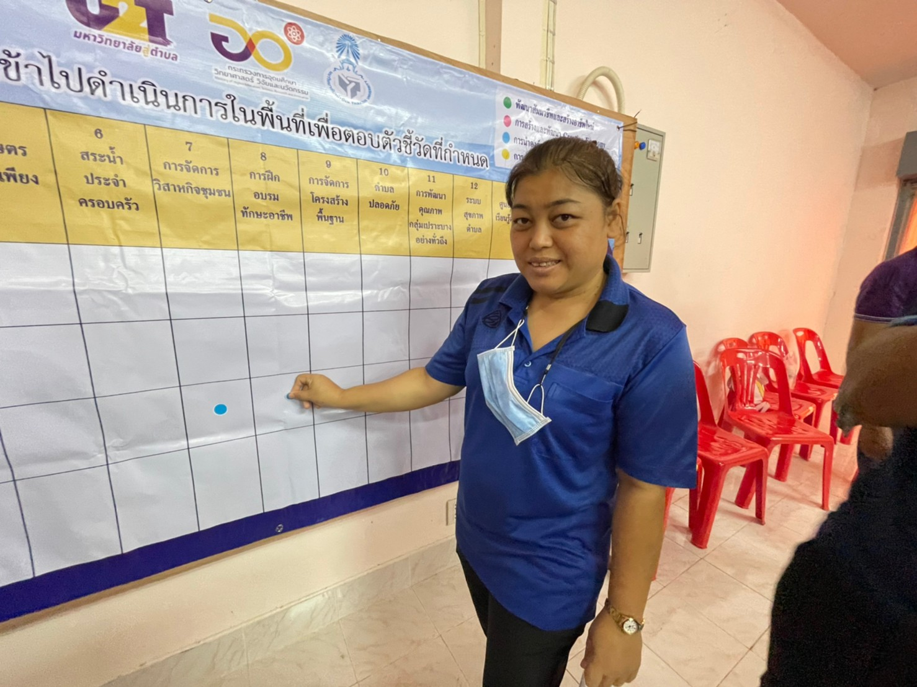
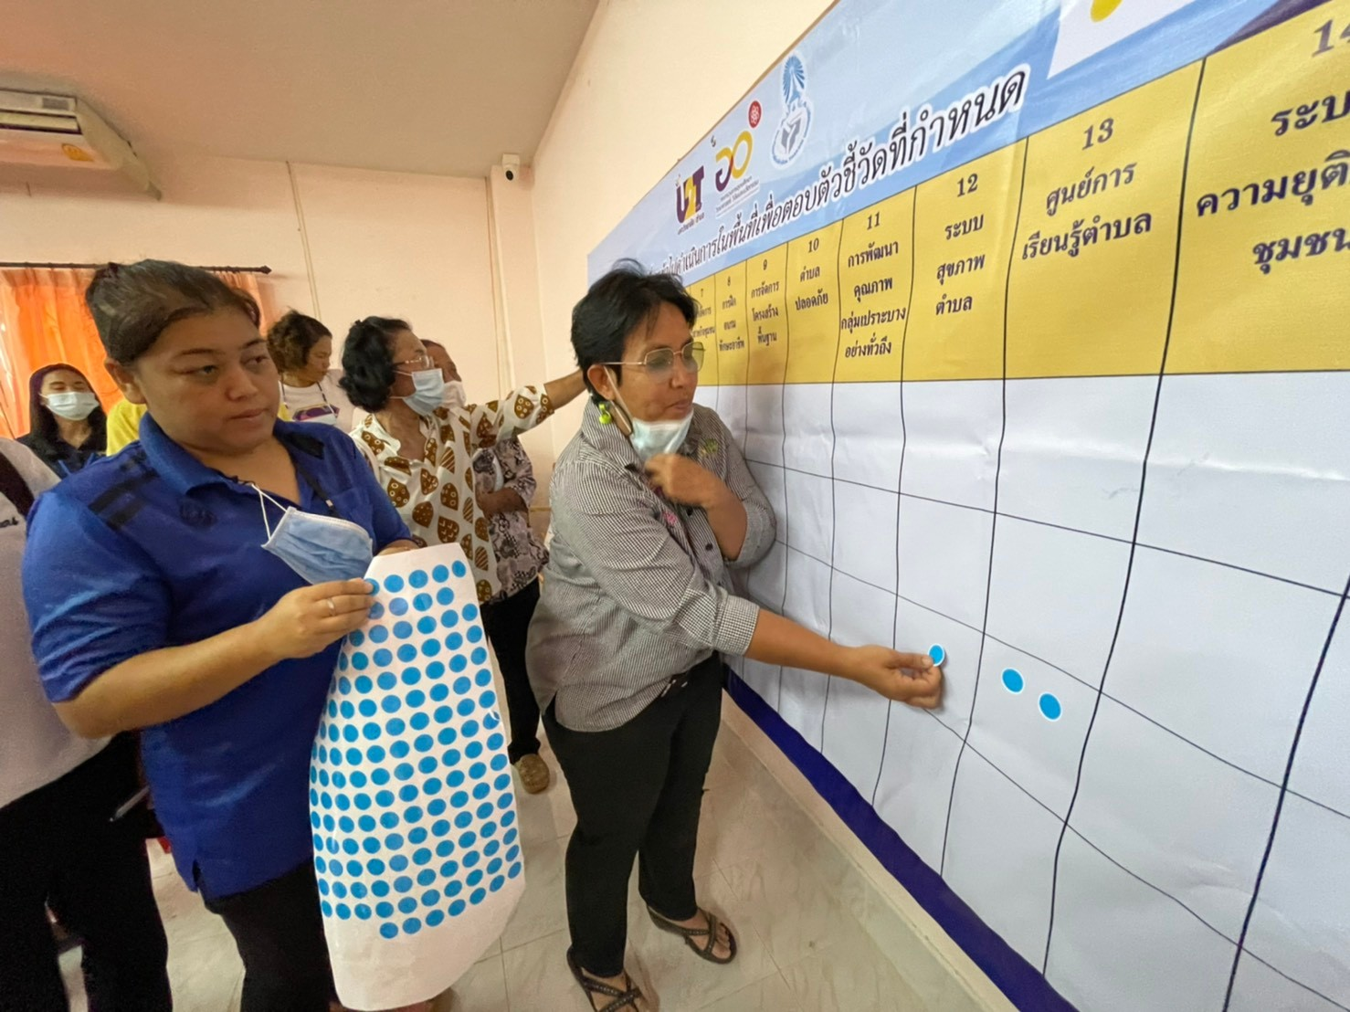

ภาพที่ 2 ประเมินระดับความเหมาะสมในการเป็นชุมชนแห่งความสุข
บันทึกภาพเมื่อวันที่ 4 มีนาคม 2564

3. การออกแบบและการพัฒนาชุมชนแห่งความสุขเพื่อส่งเสริมสุขภาวะของผู้สูงอายุในชุมชนตามแนวคิดการเรียนรู้ตลอดชีวิต จากศักยภาพของพื้นที่เป็นแรงผลักดันในการดำเนินงาน อาศัยพื้นฐานของคุณภาพชีวิตเดิมแล้วนำไปต่อยอดให้เกิดชุมชนแห่งความสุขได้จริง ดังนี้
ตารางที่ 3 แผนพัฒนาชุมชนแห่งความสุขเพื่อส่งเสริมคุณภาพชีวิตของผู้สูงอายุในชุมชนตามแนวคิดการเรียนรู้ตลอดชีวิต โดยใช้ (Community Business Model Canvas : CBMC)
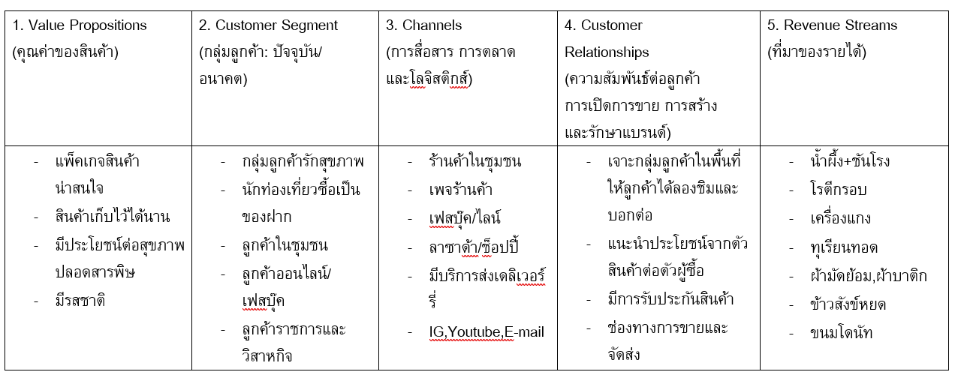
นวัตกรรมสุขเงินด้วยการเพิ่มรายได้สินค้าในชุมชน

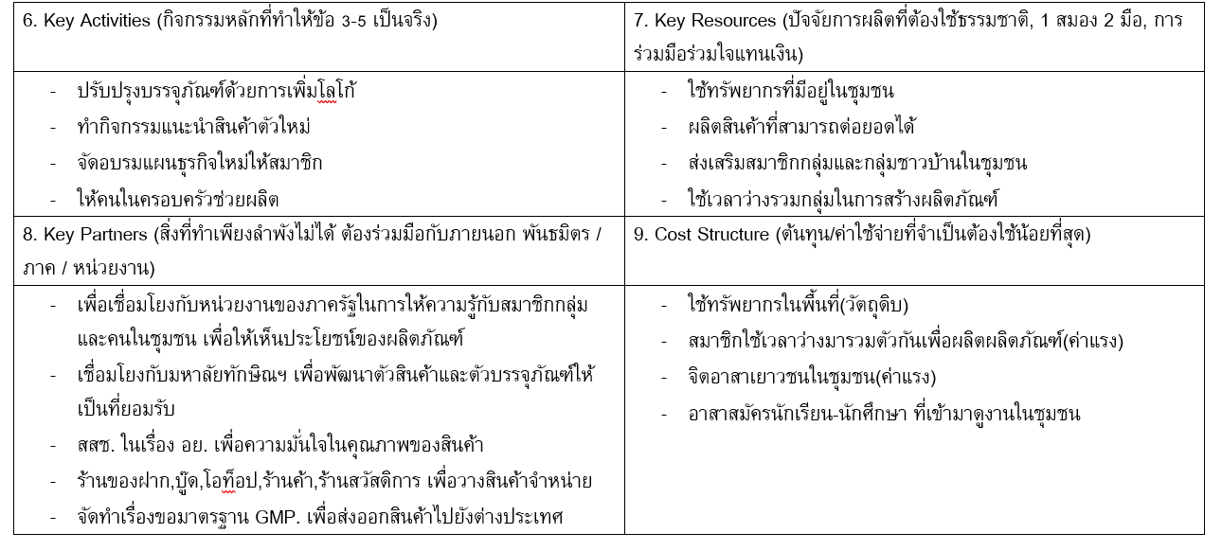

ตารางที่ 4 แผนพัฒนาชุมชนแห่งความสุขเพื่อส่งเสริมคุณภาพชีวิตของผู้สูงอายุในชุมชนตามแนวคิดการเรียนรู้ตลอดชีวิต โดยใช้ (Community Business Model Canvas : CBMC)
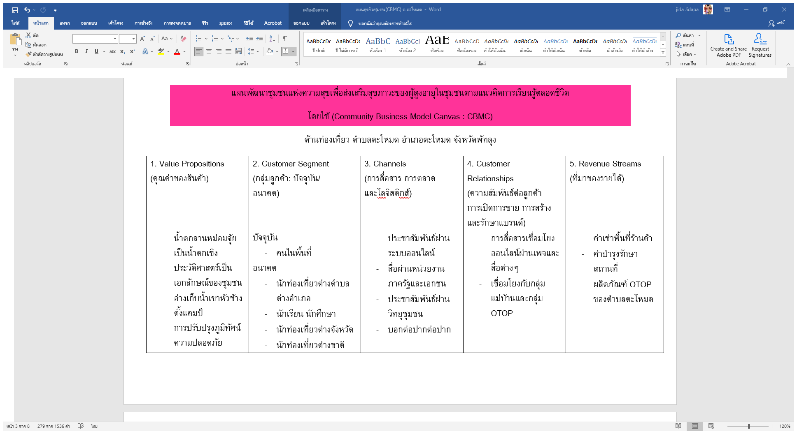
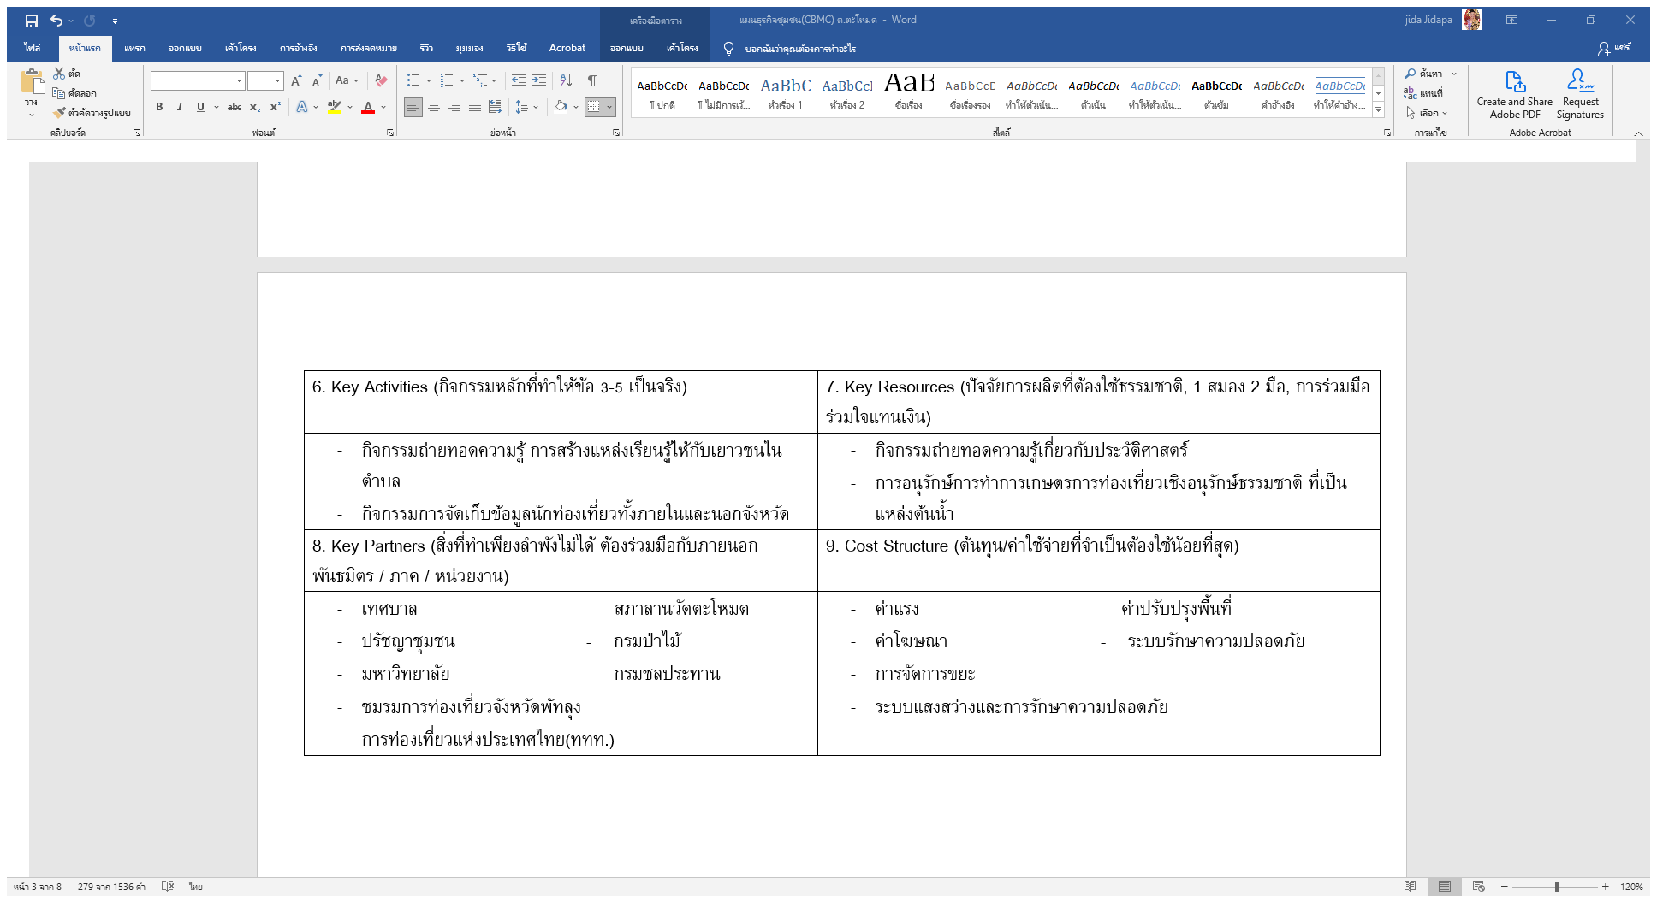
นวัตกรรมสุขใจ สุขเงิน ยกระดับการท่องเที่ยว

ตารางที่ 5 แผนพัฒนาชุมชนแห่งความสุขเพื่อส่งเสริมคุณภาพชีวิตของผู้สูงอายุในชุมชนตามแนวคิดการเรียนรู้ตลอดชีวิต โดยใช้ (Community Business Model Canvas : CBMC)
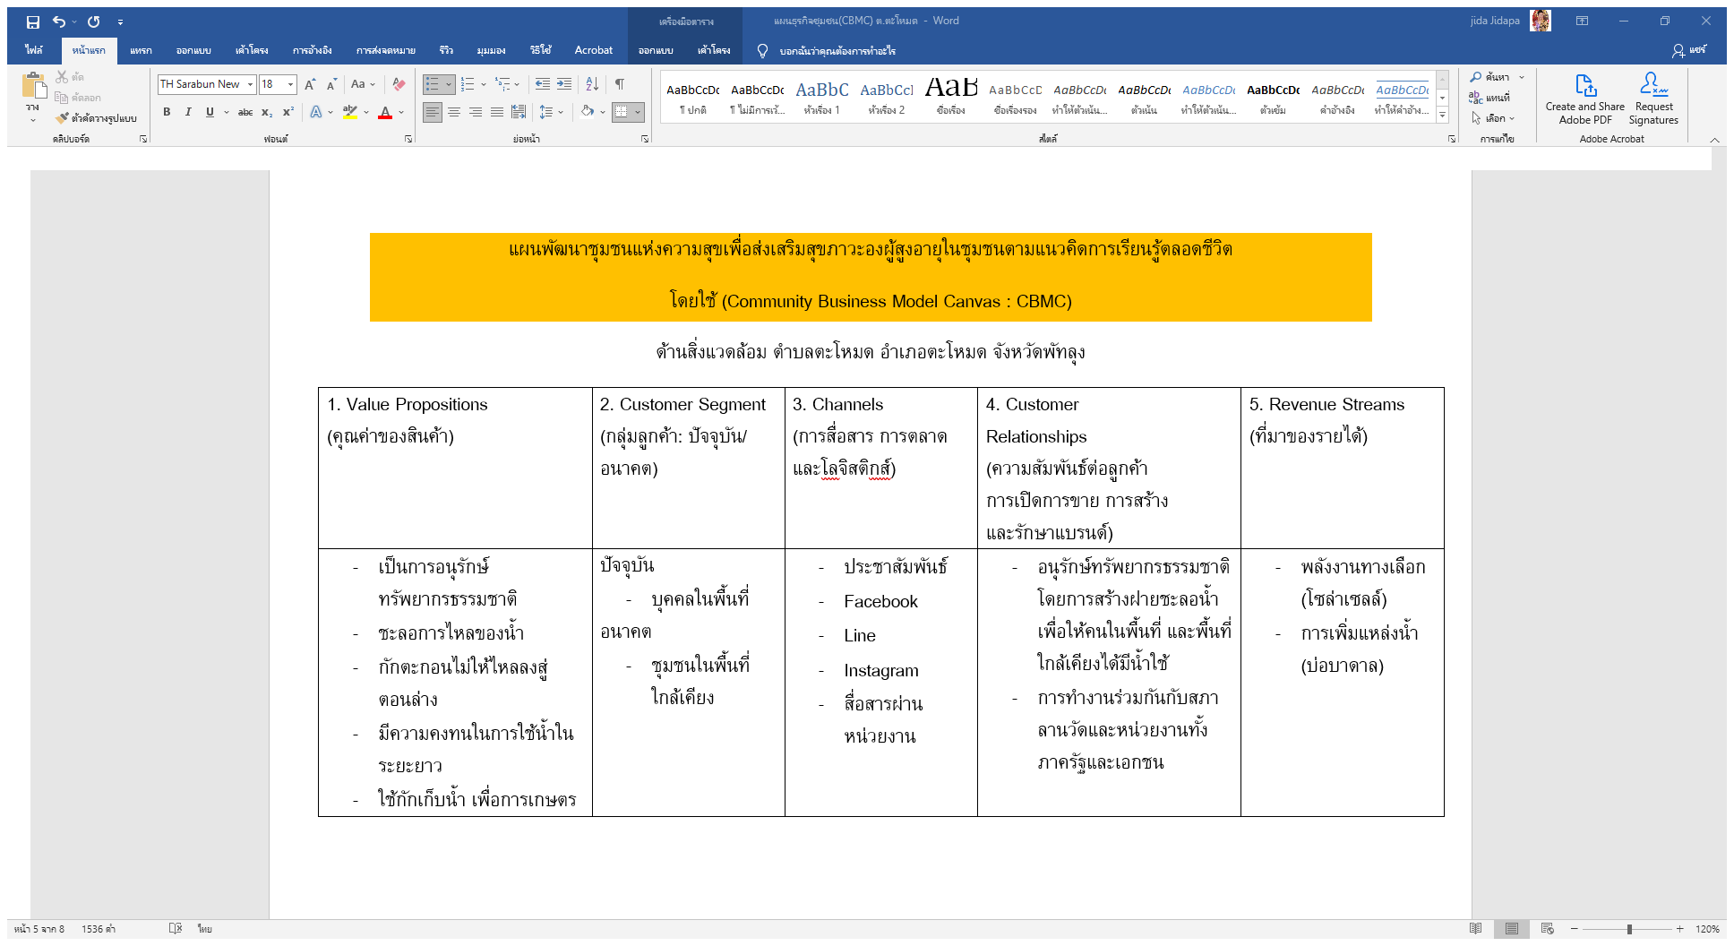
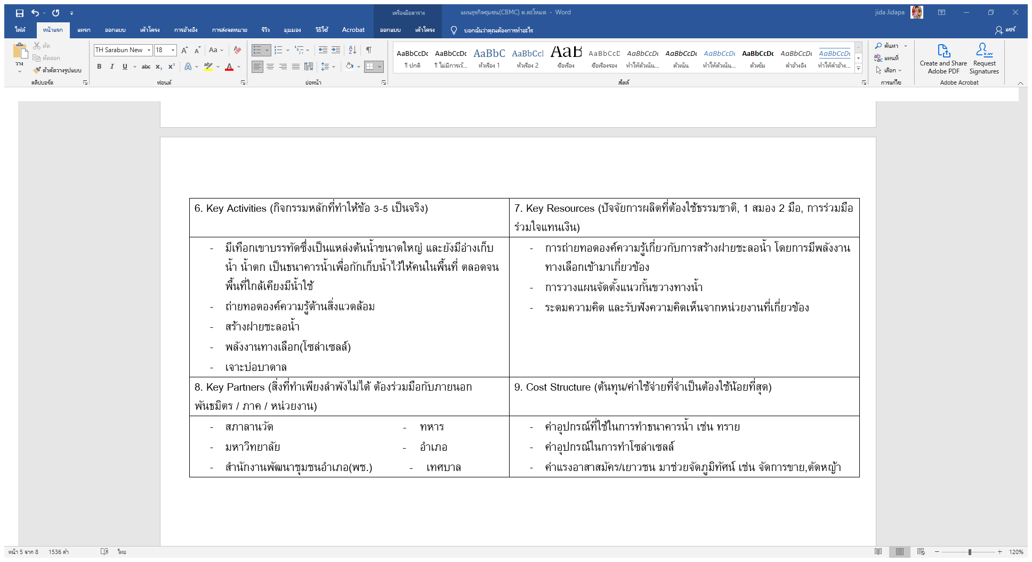
นวัตกรรมสุขกาย สุขใจ กับการอนุรักษ์สิ่งแวดล้อม

ตารางที่ 6 แผนพัฒนาชุมชนแห่งความสุขเพื่อส่งเสริมคุณภาพชีวิตของผู้สูงอายุในชุมชนตามแนวคิดการเรียนรู้ตลอดชีวิต โดยใช้ (Community Business Model Canvas : CBMC)
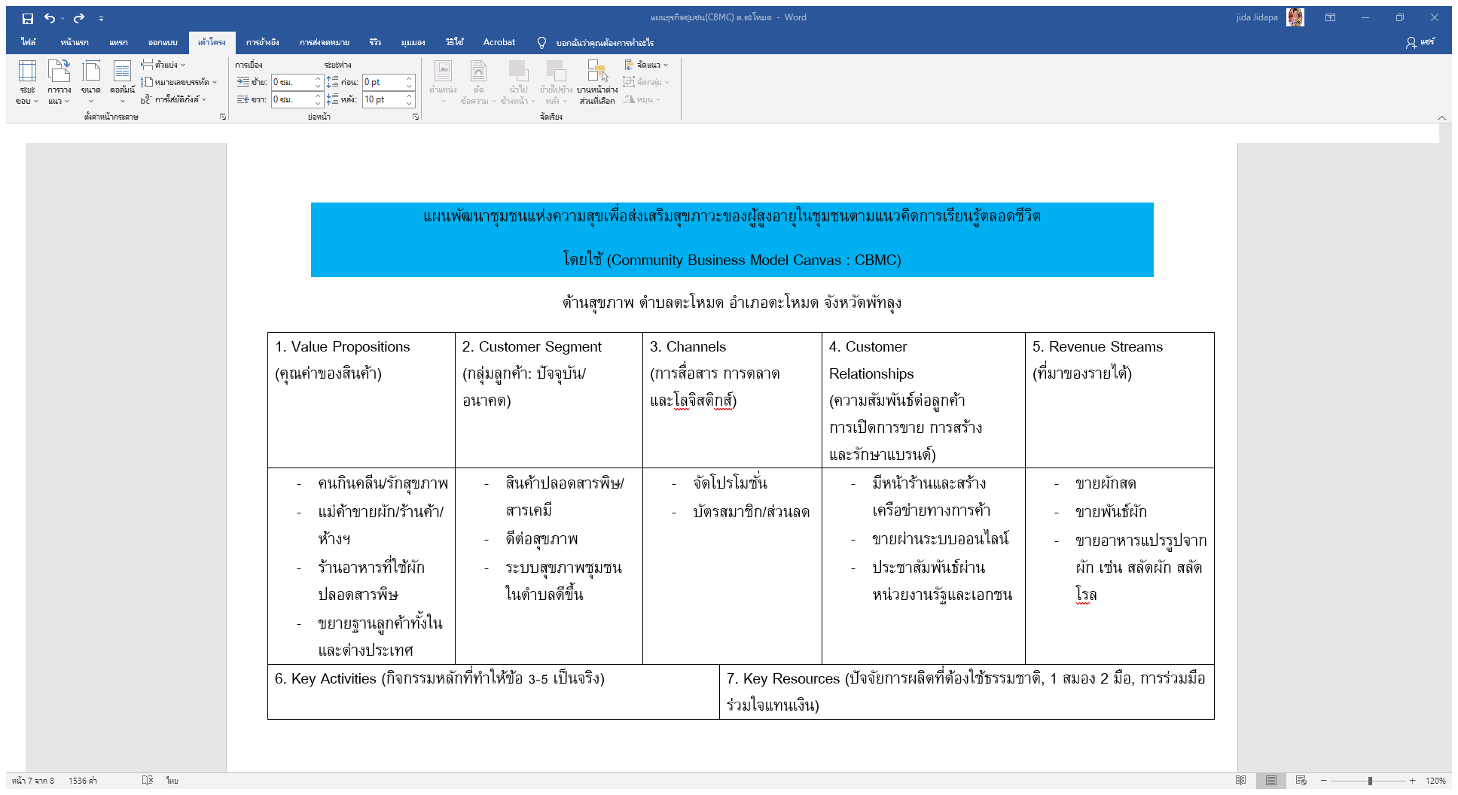
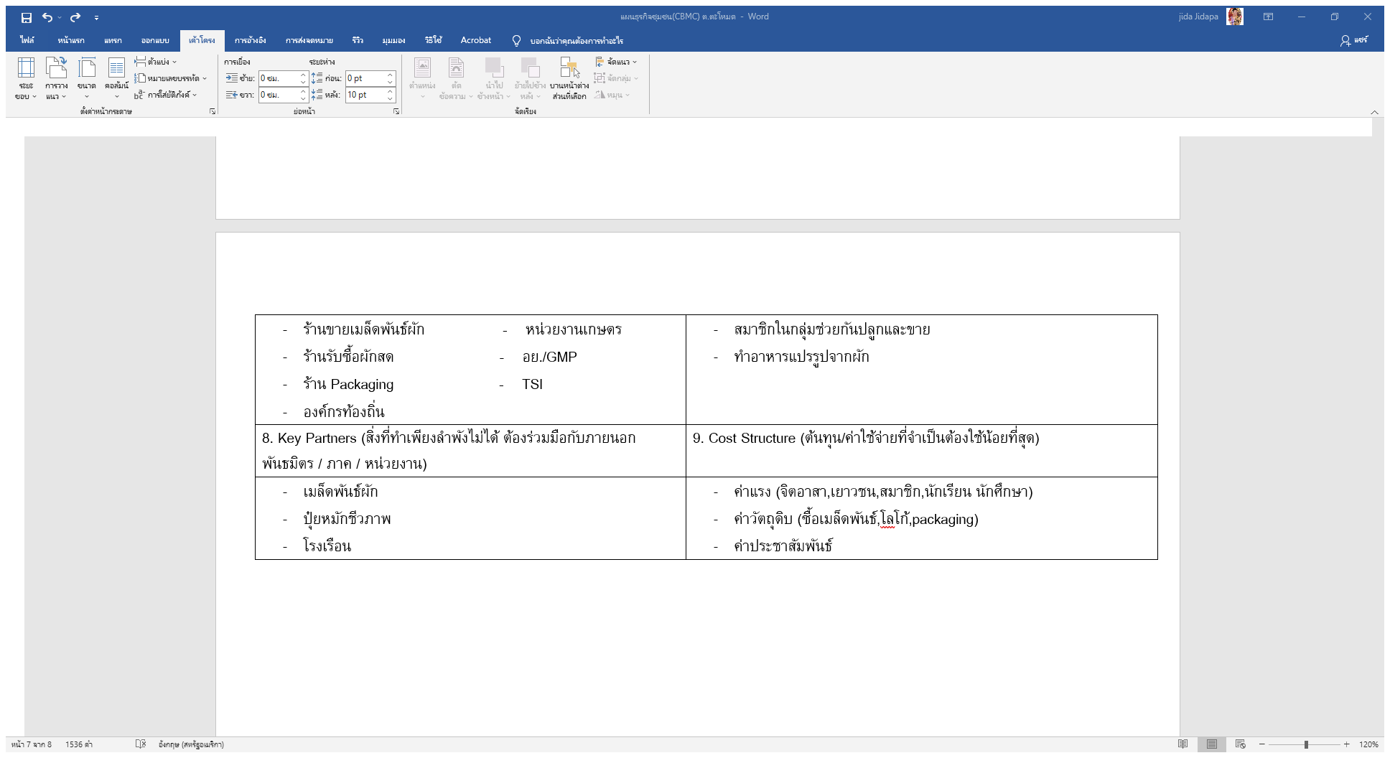
นวัตกรรมชุมชนสร้างสุขด้วยการจัดการคุณภาพชีวิตเพื่อความสุขกาย สุขใจ สุขเงิน

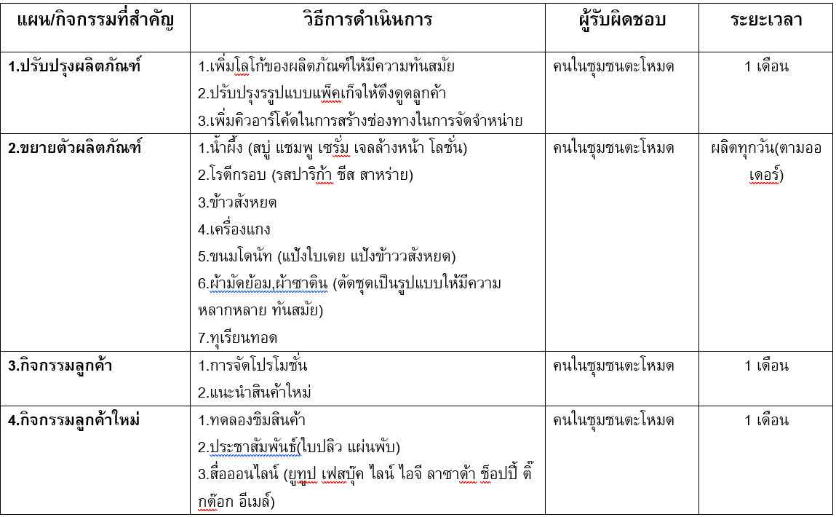
ตารางที่ 7 แผนการดำเนินงานการพัฒนาชุมชนแห่งความสุขเพื่อส่งเสริมคุณภาพชีวิตของผู้สูงอายุในชุมชนตามแนวคิดการเรียนรู้ตลอดชีวิต นวัตกรรมสุขเงินกับผลิตภัณฑ์สินค้าของชุมชนขายคนทั่วโลก

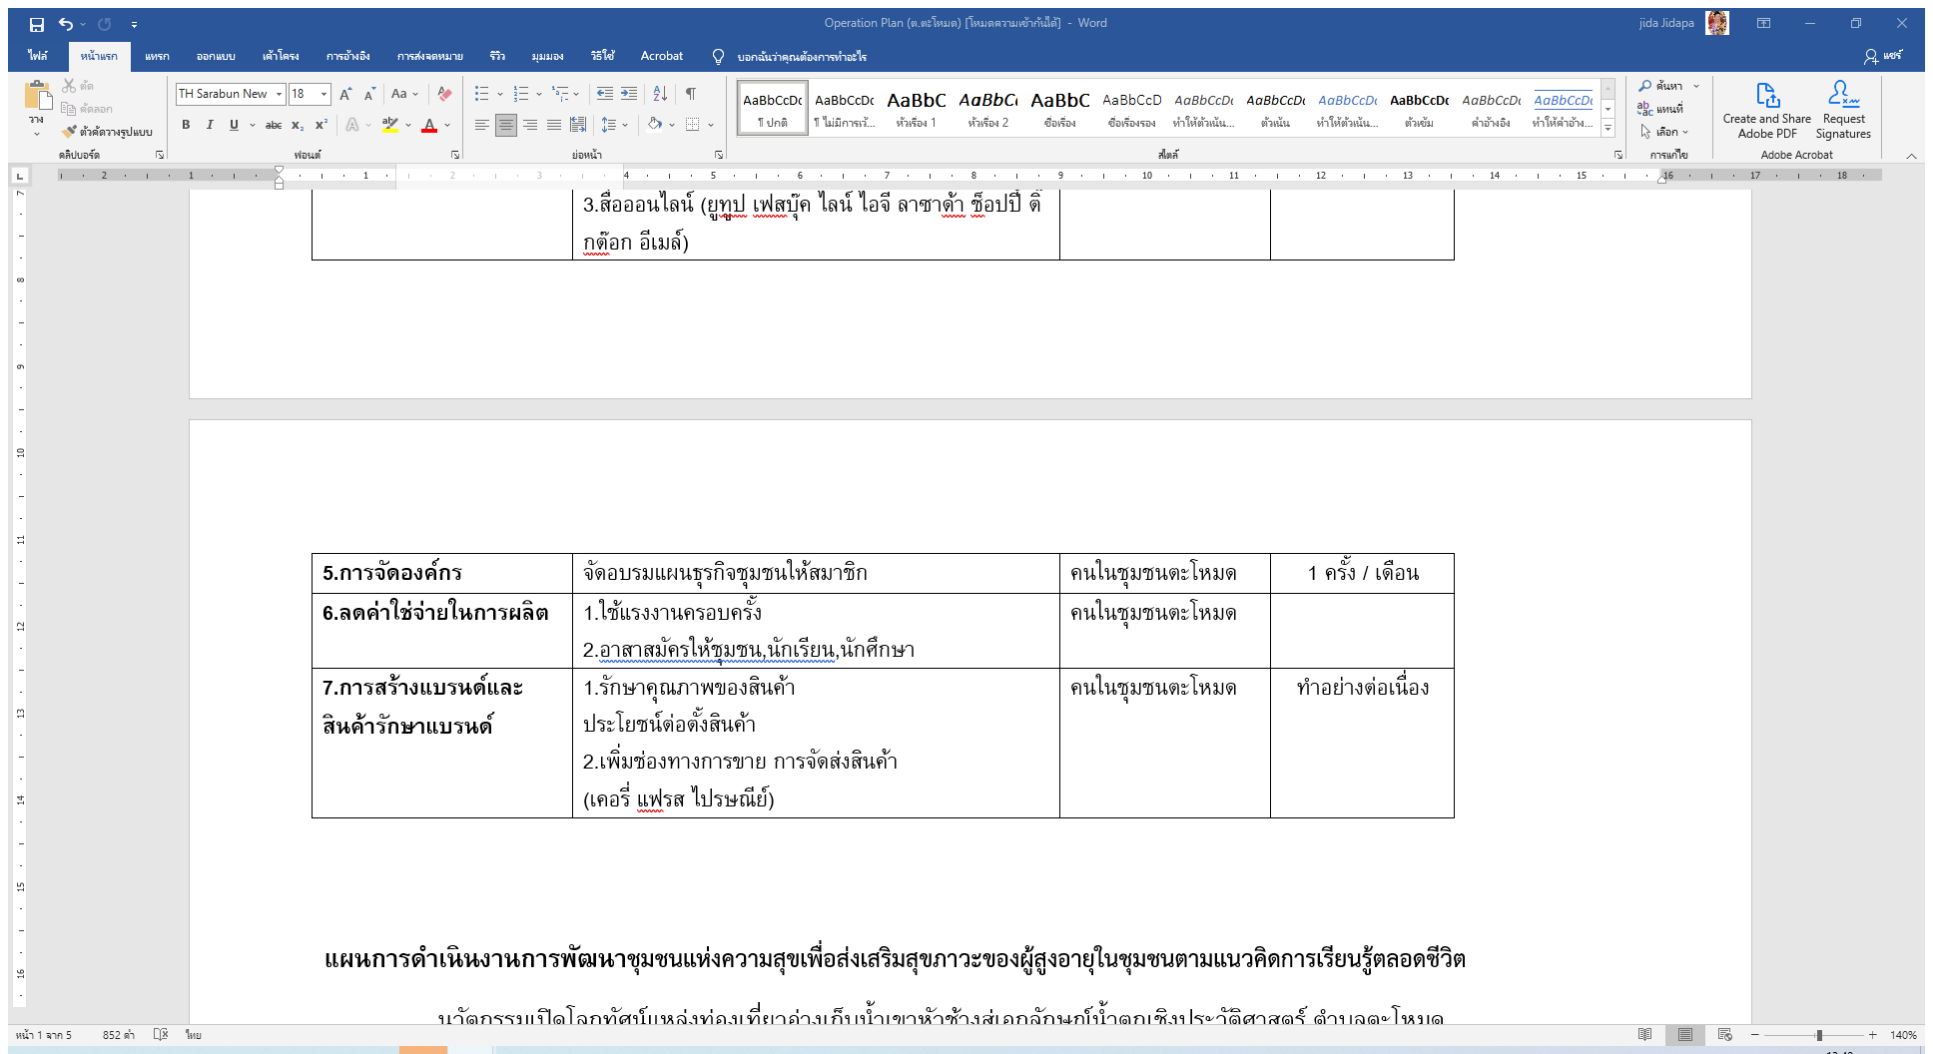
ตารางที่ 8 แผนการดำเนินงานการพัฒนาชุมชนแห่งความสุขเพื่อส่งเสริมคุณภาพชีวิตของผู้สูงอายุในชุมชนตามแนวคิดการเรียนรู้ตลอดชีวิต
นวัตกรรมเปิดโลกทัศน์แหล่งท่องเที่ยวอ่างเก็บน้ำเขาหัวช้างสู่เอกลักษณ์น้ำตกเชิงประวัติศาสตร์
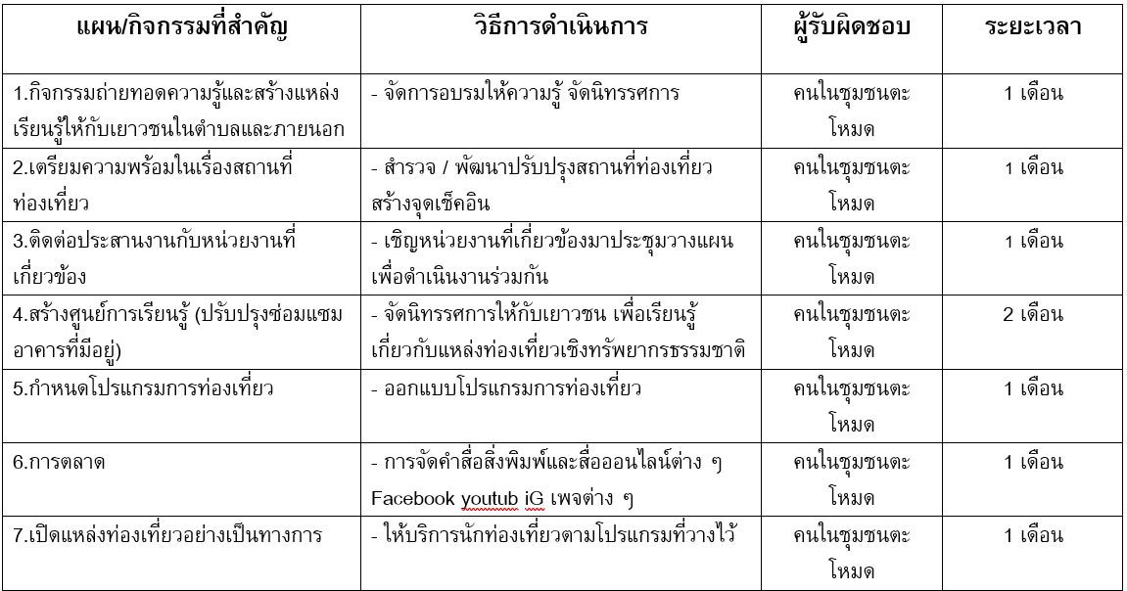

ตารางที่ 9 แผนการดำเนินงานการพัฒนาชุมชนแห่งความสุขเพื่อส่งเสริมคุณภาพชีวิตของผู้สูงอายุในชุมชนตามแนวคิดการเรียนรู้ตลอดชีวิต
นวัตกรรมสุขกาย สุขใจ สุขเงิน ด้วยเกษตรอินทรีย์และเทคโนโลยีที่ทันสมัย
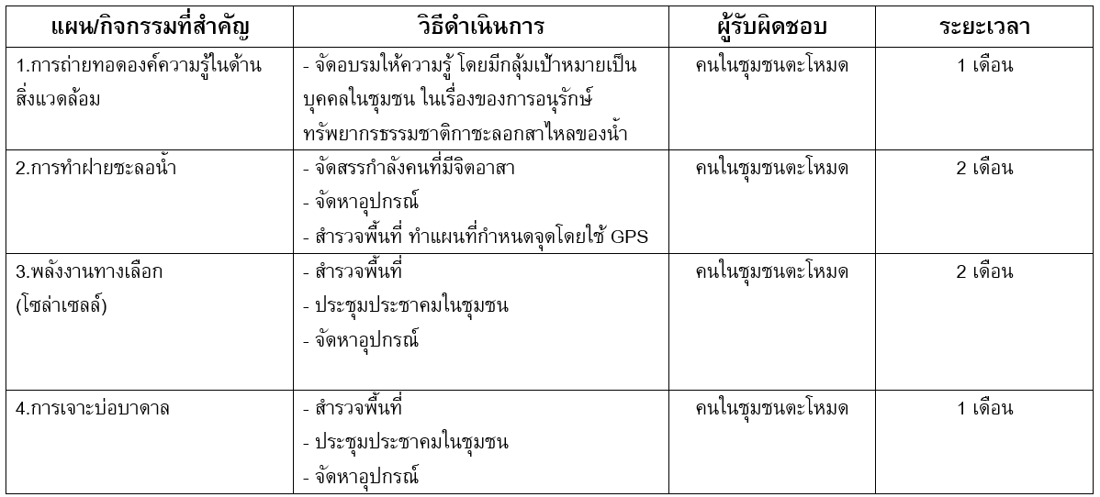

ตารางที่ 9 แผนการดำเนินงานการพัฒนาชุมชนแห่งความสุขเพื่อส่งเสริมสุขภาวะของผู้สูงอายุในชุมชนตามแนวคิดการเรียนรู้ตลอดชีวิต
นวัตกรรมธนาคารน้ำสร้างสุขเพื่อคุณภาพชีวิตที่มีคุณค่าสู่ความเป็นเลิศด้านสิ่งแวดล้อมที่ยั่งยืน
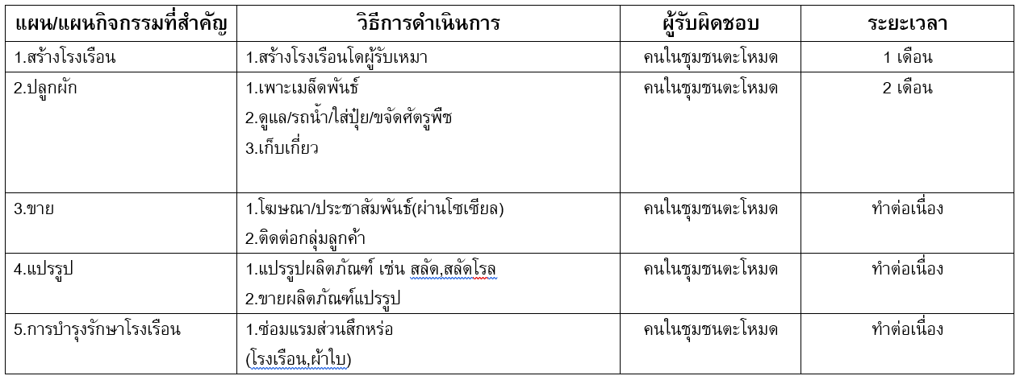

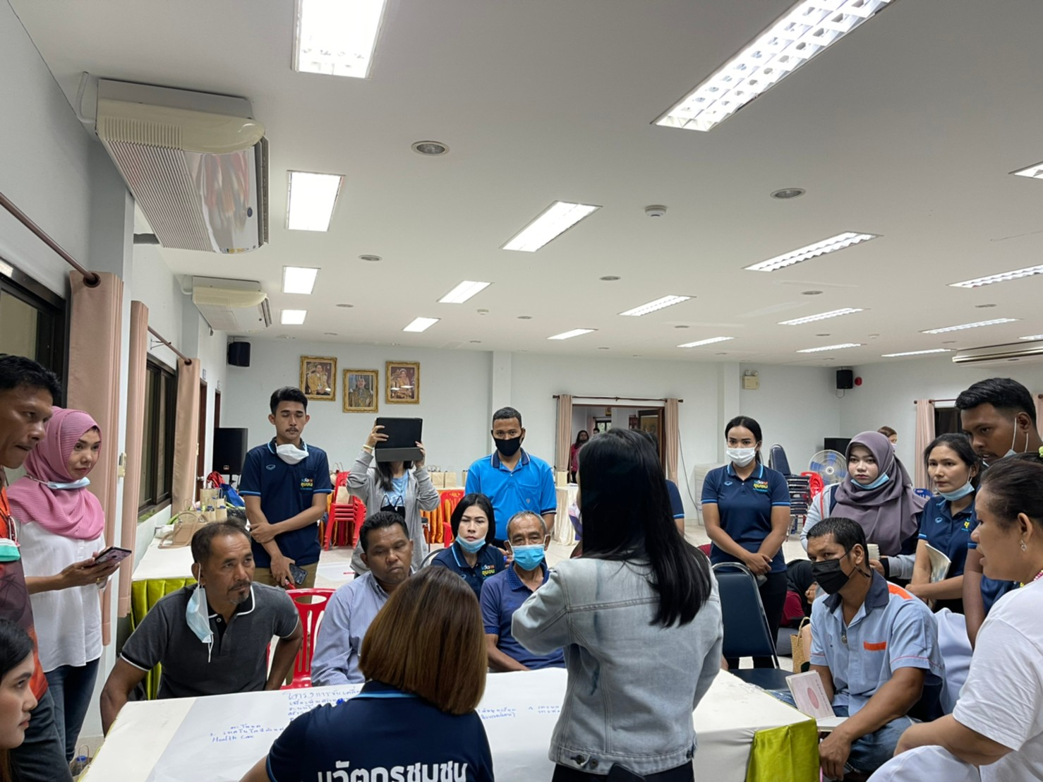
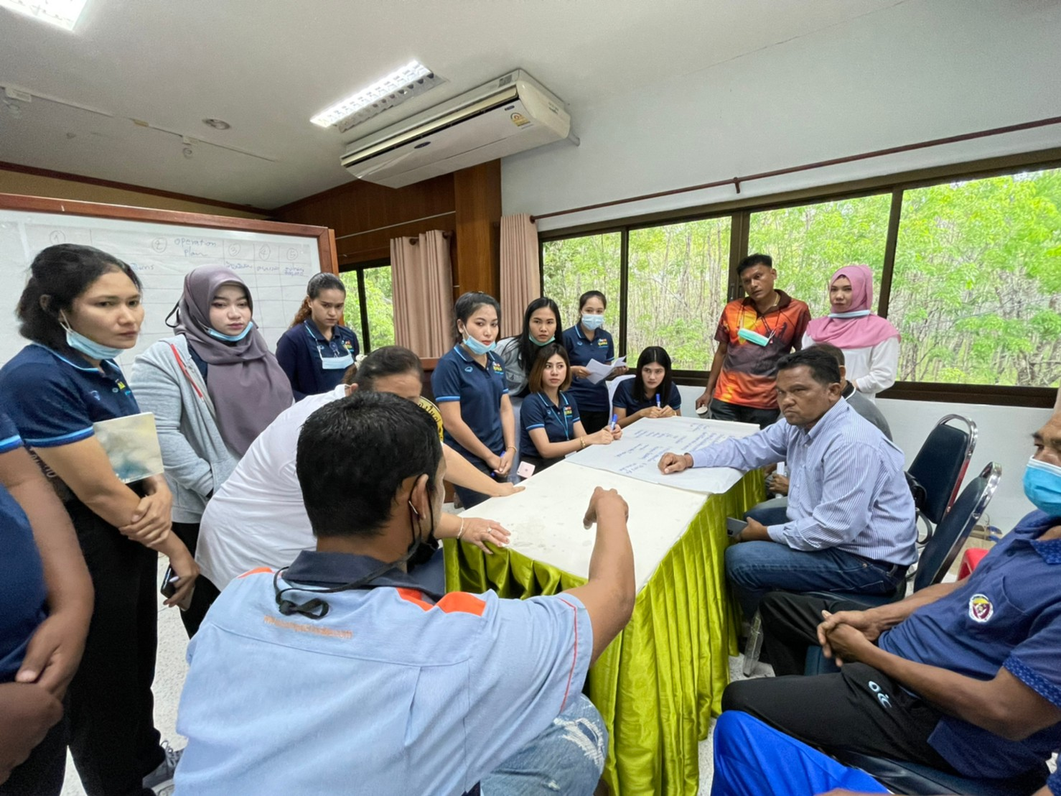

ภาพที่ 5 - 6 ประชุมการออกแบบและการพัฒนาชุมชนแห่งความสุขเพื่อส่งเสริมคุณภาพชีวิตของผู้สูงอายุในชุมชนตามแนวคิดการเรียนรู้ตลอดชีวิต บันทึกภาพเมื่อวันที่ 7 เมษายน 2564
สรุปผลและอภิปรายผล
การพัฒนาชุมชนแห่งความสุขเพื่อส่งเสริมคุณภาพชีวิตของผู้สูงอายุตามแนวคิดการเรียนรู้ตลอดชีวิตในชุมชนตะโหมด อำเภอตะโหมด จ.พัทลุง มีวัตถุประสงค์ ใช้ศักยภาพพื้นที่ในการขับเคลื่อนการดำเนินงาน เน้นกระบวนการตำบลชุมชนสร้างสุขด้วยการจัดการคุณภาพชีวิต ซึ่งมีฐานทุนเดิมปรับเปลี่ยนวิธีคิดและต่อยอดการทำงานให้ปฏิบัติได้จริง ซึ่งสามารถสรุปได้ดังนี้
1.สำรวจความต้องการของผู้สูงอายุการพัฒนาชุมชนแห่งความสุขเพื่อส่งเสริมคุณภาพชีวิตของผู้สูงอายุตามแนวคิดการเรียนรู้ตลอดชีวิตในชุมชนตะโหมด อำเภอตะโหมด จ.พัทลุง มีระดับความต้องการในระดับมาก ให้พัฒนากลุ่มเปราะบาง ศูนย์เรียนรู้ตำบล และส่งเสริมระบบการสื่อสารชุมชน ด้านการนำองค์ความรู้มาใช้ในการบริการชุมชน Health Care /เทคโนโลยีด้านต่างๆ มีความต้องการพัฒนาระบบสุขภาพของคนในพื้นที่คิดเป็นร้อยละ17.65 รองลงมา .การยกระดับสินค้า OTOP/อาชีพอื่นๆ .การเพิ่มรายได้หมุนเวียนให้แก่ชุมชน การยกระดับการท่องเที่ยว โดยด้านการสร้างและพัฒนา Creative Economy ฝึกอบรมทักษะอาชีพและพัฒนาชุมชนให้มีสมรรถนะในการจัดการสูงคิดเป็นร้อยละ 5.89
นอกจากนี้ผู้สูงอายุต้องการพัฒนาสัมมาชีพและการสร้างอาชีพใหม่ OTOP/ อาชีพอื่นๆ ต้องการฝึกอบรมทักษะอาชีพ ขยายตลาดเพื่อสร้างรายได้ ต่อยอดทักษะการผลิตและขยายช่องทางการสื่อสาร สร้างศูนย์เรียนรู้ต่อยอดภูมิปัญญาท้องถิ่น สนับสนุนการแปรรูปจากสินค้าการเกษตร สร้างเครือข่ายการผลิตและการจำหน่ายสินค้า พัฒนามาตรฐานการผลิต เช่น สำนักงานคณะกรรมการอาหารและยา (อย.) ความต้องการสร้างและพัฒนา Creative Economy การยกระดับการท่องเที่ยวในชุมชน ส่งเสริมในเรื่องภาษาเช่น ภาษาอังกฤษ จีน มลายู ส่งเสริมเรื่องเทคโนโลยี ให้พัฒนาด้านการท่องเที่ยวสิ่งอำนวยความสะดวก เช่น การนำเที่ยว ที่พัก ร้านอาหาร ประชาสัมพันธ์ ห้องน้ำ อบรมส่งเสริมทักษะให้กับมัคคุเทศท้องถิ่น ศูนย์รวบรวมผลิตภัณฑ์ชุมชม เช่น ของฝาก ของที่ระลึก จุดเช็คอินตามสถานที่ท่องเที่ยว ระบบรักษาความปลอดภัยให้กับนักท่องเที่ยว สร้างแหล่งท่องเที่ยวเชิงเกษตร การท่องเที่ยวโดยชุมชน ด้านการนำองค์ความรู้มาใช้ในการบริการชุมชน Health Care /เทคโนโลยีด้านต่างๆ มีความต้องการการท่องเที่ยวเกษตรเชิงสุขภาพ (ระบบสุขภาพประจำจังหวัด) พลังงานทดแทน (ต้องครบทุกหมู่) เช่น โซล่าเซลล์ เตาถ่านแบบไร้ควันและ Biogas การพัฒนาผลิตภัณฑ์ การพัฒนาการสื่อสารผ่านเทคโนโลยีดิจิตอล (ระบบสื่อสารมวลชน) และการบริหารจัดการน้ำ ด้านการส่งเสริมสิ่งแวดล้อม ต้องการให้มีการฝึกทักษะอาชีพ เช่นให้หน่วยงานภาครัฐมาฝึกสอน อบรมอาชีพเสริม จัดหาทุน ตลาด เป็นต้นต้น เศรษฐกิจพอเพียง เช่น ความมั่นคงทางอาหาร อาหารปลอดภัย ส่งเสริมการทำเกษตรแบบอินทรีย์ ปลูกพืชริมรั้ว การจัดสรรทรัพยากรอย่างเป็นธรรม ซึ่งสอดคล้องกับ (แผนยุทธศาสตร์กรมการพัฒนาชุมชน 2560-2564 )ในเรื่องความสุขของชุมชน ต้องการมีสภาวะที่คนทุกกลุ่มเป้าหมายมีคุณภาพชีวิตที่ดี ดำรงชีวิตอย่างมีความสมดุลททั้งจิต กาย ปัญญา มีความสัมพันธ์กับการมีส่วนร่วมในชุมชน เชื่อมโยงเศรษฐกิจ สังคมและสิ่งแวดล้อม นำไปสู่การอยู่ร่วมกันอย่างสันติรระหว่างมนุษย์กับมนุษย์ และมนุษย์กับธรรมชาติ สิ่งแวดล้อม มีลักษณะอยู่เย็นเป็นสุข ทำให้บุคคล ครอบครัวอยู่ร่วมกันอย่างมีความสุข ผู้สูงอายุรู้สึกพอดี พอใจ สบายใจ สะดวก ไม่ห่วงใยไม่มีความกังวลใจในสถานการณ์ที่เข้ามากระทบกับตนเองและครอบครัว
2.การประเมินความเหมาะสมกระบวนการชุมชนแห่งความสุขด้วยการจัดการคุณภาพชีวิตของผู้สูงอายุในชุมชนตะโหมด โดยใช้ตัวชี้วัด TPMAP การประเมินใน16 ข้อ ผู้สูงอายุให้ความเห็นว่าชุมชนตะโหมดมีความเหมาะสมระดับปานกลางไปจนถึงน้อย ในเรื่องการให้องค์กรปกครองท้องถิ่น กลุ่มสังคม องค์การชุมชน หน่วยงานรัฐและเอกชน สามารถทำแผนพัฒนาชุมชน พัฒนาตำบล อย่างบูรณาการ และคนทั้งตำบลร่วมกันขับเคลื่อน ลดความเหลื่อมล้ำและเกิดความเข้มแข็งทางเศรษฐกิจในชุมชน มีสถาบันการเงินของชุมชนที่จัดการโดยชุมชน เป็นธนาคารชุมชนโดยชุมชนและเพื่อชุมชน ทุกคนในตำบลมีอาชีพ มีรายได้ มีรายจ่ายน้อยกว่ารายได้ ไม่เบียดเบียนตนเอง ผู้อื่นและสิ่งแวดล้อม ทำเกษตรทฤษฎีใหม่ ผลิตอาหารเพื่อบริโภคอย่างพอเพียง มีสระน้ำชุมชนและแหล่งน้ำ ทำให้มีน้ำใช้ตลอดทั้งปี เพื่อการดำรงชีพและเพื่อการเกษตร เช่น ปลูกผักเลี้ยงปลา ทำเกษตรทฤษฎีใหม่ ผลิตอาหารเพื่อบริโภคอย่างพอเพียง มีการประกอบการของชุมชน โดยสามารถแปรรูปอาหาร มีอุตสาหกรรมในชุมชน ท่องเที่ยวชุมชน เกิดการพึ่งพาตนเองและเศรษฐกิจของชุมชนเข้มแข็ง การฝึกอบรมตามความถนัด และความชอบ เช่น ช่างเกษตร ค้าขาย เทคโนโลยีการสื่อสาร วิทยาศาสตร์และเทคโนโลยี เพื่อลดต้นทุนและสร้างมูลค่าเพิ่ม การจัดการด้านกายภาพ สิ่งแวดล้อม เช่น ภูมิทัศน์สวยงาม คมนาคมสะดวกและปลอดภัย ปราศจากมลพิษ มีการจัดการขยะ ป่าไม้เพิ่มขึ้น สามารถผลิตพลังงานทางลือกให้พอใช้หรือเหลือใช้ได้ ไม่มีการฆ่า ข่มขืน จี้ปล้น หรือมีระบบการป้องกันอุบัติเหตุ ทั้งทางบกและทางน้ำ รวมทั้งระบบการป้องกันดูแลกรณีที่เกิดเหตุโดยหน่วยกู้ภัย มีระบบการจัดการดูแลการพัฒนาศักยภาพ ให้กลุ่มเปราะบางทุกคนในตำบล ได้แก่ เด็ก เยาวชน ผู้สูงอายุ คนพิการ เด็กกำพร้า มีศูนย์การเรียนรู้ 5 ประเภท คือ ห้องสมุดตำบล พิพิธภัณฑ์ตำบล ศูนย์ศิลปะ ศูนย์กีฬา ศูนย์การเรียนรู้พิเศษ กิจกรรมแลกเปลี่ยนเรียนรู้ ชุมชนสามารถไกล่เกลี่ยความขัดแย้งด้วยสันติวิธี พัฒนาระบบยุติธรรมแบบมีส่วนร่วม ทุกคนในชุมชนได้รับความยุติธรรม มีการสื่อสารถูกต้อง ครบถ้วน ทั่วถึงทั้งตำบล และสามารถสื่อสารกับภายนอกได้ทุกช่องทางรวมถึงสื่อดิจิทัล ทำสิ่งที่ถูกต้องดีงาม การช่วยเหลือผู้อื่น การดูแลผู้สูงอายุ อนุรักษ์สิ่งแวดล้อม ทะนุบำรุงวัฒนธรรม การปฏิบัติธรรม มีวัดและมัสยิด มีความเหมาะสมในการเป็นชุมชนแห่งความสุขสอดคล้องกับ (แผนยุทธศาสตร์กรมการพัฒนาชุมชน 2560-2564 ) การมีสุขภาวะที่สอดคล้องกับการดำรงชีพที่มีความสุขกายใช้ความรู้ในการรักษาร่างกายมีสุขภาพจิตที่ดี เชื่อมั่นในหลักปรัชญาเศรษฐกิจพอดพียง มีเศรษฐกิจชุมชนเข้มแข็งเป็นธรรม ก่อให้เกิดการผลิตจำหน่ายการบริโภค ให้เกิดรายได้ที่เพียงพอมีการกระจายรายได้ที่เป็นธรรม มีกิจกรรมสร้างความมั่นคงเศรษฐกิจฐานรากการพัฒนาอาชีพ พัฒนาผลิตภัณฑ์ชุมชน มีเงินทุนชุมชนเป็นสวัดสดิการที่ให้เบิกได้อย่างทั่วถึง

3. การออกแบบและการพัฒนาชุมชนแห่งความสุขเพื่อส่งเสริมสุขภาวะของผู้สูงอายุในชุมชนตามแนวคิดการเรียนรู้ตลอดชีวิต จากศักยภาพของพื้นที่เป็นแรงผลักดันในการดำเนินงาน อาศัยพื้นฐานของคุณภาพชีวิตเดิมแล้วนำไปต่อยอดให้เกิดชุมชนแห่งความสุขได้จริง จากการวิเคราะห์ด้วยแผนธุรกิจชุมชน CBMC ได้นวัตกรรมโครงการดังนี้ 1. นวัตกรรมสุขเงินด้วยการเพิ่มรายได้สินค้าในชุมชน 2. นวัตกรรมสุขใจ สุขเงิน ด้วยการยกระดับการท่องเที่ยว 3. นวัตกรรมสุขกาย สุขใจ กับการอนุรักษณ์สิ่งแวดล้อม 4. นวัตกรรมชุมชนสร้างสุขด้วยการจัดการคุณภาพชีวิตเพื่อความสุขกาย สุขใจ สุขเงิน 5. นวัตกรรมสุขเงินกับผลิตภัณฑ์สินค้าของชุมชนขายคนทั่วโลก ได้จัดทำแผนดำเนินการลำดับแรกให้เกิดการปฏิบัติได้จริง ด้วยนวัตกรรมสุขกาย สุขใจ สุขเงินด้วยเกษตรอินทรีย์และเทคโนโลยีที่ทันสมัย และนวัตกรรมธนาคารน้ำสร้างสุขเพื่อคุณภาพชีวิตที่มีคุณค่าเป็นเลิศด้านสิ่งแวดล้อมที่ยั่งยืน โดยมุ่งเน้นการยกระดับสินค้า ชุมชนให้ได้คุณภาพ มาตรฐานและมีเอกลักษณ์ ได้แก่ น้ำผึ้ง ชันโรง โรตีกรอบ เครื่องแกง ทุเรียนทอด ผ้ามัดย้อมบาติก ข้าวสังข์หยด และขนมโดนัท การพัฒนาที่ท่องเที่ยวเชิงประวัติศาสตร์ น้ำตกหม่อมจุ้ย อ่างเก็บน้ำเขาหัวช้าง และ การส่งเสริมด้านสิ่งแวดล้อม การสร้างธนาคารน้ำ ฝายชะลอน้ำ และการเจาะบาดาล ซึ่งสอดคล้องกับ (แผนยุทธศาสตร์กรมการพัฒนาชุมชน 2560-2564 ) ที่ว่าชุมชนมีการบริหารจัดการที่ดีสามารถบริหารจัดการชุมชน มีกิจกรรมแก้ไขปัญหาของชุมชนได้ด้วยตนเอง อย่างมีเหตุผลผู้นำที่เป็นผู้สูงอายุในชุมชนสามารถร่วมมือ ช่วยเหลือเกื้อกูลกันมีภาคีการพัฒนาที่มีบทบาทเกื้อหนุนการทำงานภายในชุมชน มีการสื่อสาร และกระบวนการเรียนรู้อย่างต่อเนื่องตลอดชีวิต สามารถอนุรักษ์คุณค่าของประเพณีวัฒนธรรมและภูมิปัญญาที่เป็นเอกลักษณ์ของชุมชน มีส่วนร่วมในการทำงานเพื่อพัฒนาชุมชน มีการใช้หลักวิชาการข้อมูลในการตัดสินใจดำเนินกิจกรรมการพัฒนา มีแผนและใช้แผนพัฒนาชุมชนเป็นเครื่องมือในการกำกับ ติดตามการพัฒนาให้เกิดผลที่กำหนด การจัดสรรทรัพยากรโดยมอบหมายผู้รับผิดชอบงานและผลักดันให้เกิดการเคลื่อนไหวไปสู่ความสำเร็จ
66.
6.ข้อเสนอแนะ
1.ข้อเสนอแนะสำหรับผู้สูงอายุในชุมชน
1.1 ผู้สูงอายุควรจะมีการสานต่อรักษา รวบรวมและจัดเก็บองค์ความรู้ให้กับคนรุ่นใหม่ที่จะมาสานต่อและมีการประยุกต์ให้ไม่ให้ความรู้เดิมหายไป โดยผ่านหน่วยงานที่เกี่ยวข้องได้แก่ สภาลานวัดตะโหมด อาสาสมัครสาธารณสุข นวัตกรชุมชนตะโหมด องค์กรปกครองท้องถิ่น เป็นต้น
1.2 ผู้สูงอายุพร้อมยอมรับการเปลี่ยนเปลงทางเศรษฐกิจและอาชีพการงาน และเข้ามามีส่วนร่วมในการดำเนินการตามความสามารถ ตามภูมิปัญญาที่มีอยู่แต่เดิม
2.ข้อเสนอแนะสำหรับหน่วยงานที่เกี่ยวข้อง
2.1 หน่วยงานที่เกี่ยวข้องจำเป็นต้องให้ความรู้และฝึกอบรมผู้สูงอายุ มีทักษะในเรื่องระบบสุขภาพและเป็นแบบอย่างให้ชุมชนอื่นที่มีลักษณะคล้ายกันได้เรียนรู้ด้านต่างๆในชุมชน
2.2 การสนับสนุนจากหน่วยงานภาครัฐและเอกชนควรพิจารณาถึงบริบทและวัฒนธรรมของชุมชนเพื่อก่อให้เกิดความยั่งยืนในชุมชน
3.ข้อเสนอแนะสำหรับการทำวิจัยครั้งต่อไป
3.1 ควรมีการปรับปรุงกิจกรรมการเรียนรู้โดยเน้นการมีส่วนร่วมของผู้สูงอายุเข้ามาประยุกต์ใช้ให้มากขึ้น
3.2 ควรมีการจัดกิจกรรมให้ครอบคลุมทุกกลุ่มในชุมชนเป็นชุมชนสร้างสุขด้วยการจัดการคุณภาพชีวิต ได้แก่ กลุ่มผู้ประกอบการ อาสาสมัครสาธารณสุข เป็นต้น

เอกสารอ้างอิง

กองแผน,กรมพัฒนาชุมชน.ยุทธศาสตร์กรมพัฒนาชุมชน 2560-2564.สืบค้นเมื่อวันที่ 19 พฤษภาคม 2021 จาก https://plan.cdd.go.th/wp-content/uploads/sites/97/2017/05/yut60-64.pdf
กองสนับสนุนสุขภาพภาคประชาชน,กรมสนับสนุนบริการสุขภาพ. แนวทางการสร้างสุขของชุมชน ชุมชนสร้างสุข สุขกาย สุขใจ สุขเงิน ตำบลจัดการคุณภาพชีวิต สืบค้นเมื่อวันที่ 18 พฤษภาคม 2021จาก https://www.esanphc.net/ihsd/wp- content/uploads/2019/07/620726_att4_guideline2.pdf )
คณะกรรมการนิเทศงานผสมผสาน สำนักงานสาธารณสุขจังหวัดพัทลุง. สืบค้นเมื่อวันที่ 6, มกราคม, 2564, https://goo.gl/D2m1yL
ชนาภา ขำสุวรรณ. (2550). การจัดการกิจการชมรมผู้สูงอายุโรงพยาบาลสงขลา. อำเภอเมือง สงขลา จังหวัดสงขลา.วิทยานิพนธ์ปริญญาศิลปศาสตรมหาบัณฑิต. สงขลา : มหาวิทยาลัยทักษิณ.
ธนพร พรหมจรรย์, จิดาภา สุวรรณฤกษ์ และวัลลยา ธรรมอภิบาล อินทนิล. (2563) กระบวนการจัดการความรู้ชุมชนเพื่อส่งเสริมการอนุรักษ์วิถีชุมชน กรณีศึกษา : ตลาดน้ำคลองแดน อำเภอระโนด จังหวัดสงขลา. Thaksin Procedia 2020; 2020(5) :EDU141 , http:// libapp.tsu.ac.th/OJS/index.php /Thaksin procedia.406-418.
นภาภรณ์ ตั้งอดุลรัตน์. (2561). โมเดลการประยุกต์ใช้นาฎศิลป์ไทยเป็นสื่อตามทฤษฎีการบูรณาการท่าทางในการออกกำลังกายเพื่อควบคุมการทรงตัวของผู้สูงอายุ. ดุษฎีนิพนธ์ปริญญา (ดุษฎีบัณฑิต) สาขาวิชาการพัฒนาที่นั่งยืน สงขลา มหาวิทยาลัยทักษิณ.
ไพบูลย์ เทวรักษ์. (2537). จิตวิทยา : ศึกษาพฤติกรรมภายนอกภายใน. กรุงเทพมหานคร : เอส.ดี.เพรส.
ภาพรวมคนจนในปี2562ประเทศไทย. Thai People Map and Analytics Platform : สืบค้นเมื่อวันที่ 6 มกราคม, 2564, : https//www.tpmap.in.th.
สกาวเดือน พิมพิศาล.(2558).การศึกษาตลอดชีวิตและการพัฒนาชุมชนให้ยั่งยืนตามหลักเศรษฐกิจพอเพียง.วารสารวิชาการแพรวากาฬสินธ์. มหาวิทยาลัยกาฬสินธ์ ปีที่2 ฉบับที่ 3 กันยายน-ธันวาคม 2559.153-172.
ณัฎฐ์ฐิตา เทวาเลิศกุล,วณิฎา ศิริวรกุล และชัชสรัญ รอดยิ้ม. 2559. แนวทางการพัฒนาผู้สูงอายุจากภาระให้เป็นพลัง กรณีศึกษาเทศบาลนครรังสิต : Veridian E-Journal, Silpakorn University ฉบับภาษาไทย สาขามนุษยศาสตร์ สังคมศาสตร์ และศิลปะ ปีที่9 ฉบับที่ 1 มกราคม-เมษายน 2559. 529 – 545.
สำนักงานสถิติแห่งชาติ. World Health Organization : สืบค้นเมื่อวันที่ 15 เมษายน, 2021, จาก http://www.who.int/ageing
สำนักงานส่งเสริมและพิทักษ์ผู้สูงอายุ. ข้อมูลสถิติผู้สูงอายุ : สืบค้นเมื่อวันที่ 15 พฤศจิกายน, 2563, จากhttp://www.oppo.opp.go.th/ .
Brown, L.R. (1984). Building a Sustainable Society. New York : W.W.Norton.
Tepsongkroh.P.(2015) “Natural Resources-Based Knowledge Management for Community Tourism in Satingpra District”, Songkhla Province. Journal of Humanities and Social Sciences,10(1),9-33.
The Constituent Assembly. (2007) .Constitution of the Kingdom of Thailand. (In Thai) .Bangkok : The Constituent Assembly.

